PONTIFICIA UNIVERSIDAD CATÓLICA DEL PERÚ

ESCUELA DE POSGRADO – CENTRUM PUCP
MAC70B – ANÁLISIS MACROECONÓMICO
ANÁLISIS MACROECONÓMICO DE LA COMPAÑÍA
DE MINAS BUENAVENTURA S.A.A.
PRESENTADO POR

Lima, mayo de 2026

Resumen
El contexto internacional de 2025 y el primer semestre de 2026 sitúa a la Compañía de Minas Buenaventura S.A.A. en el ciclo de demanda más favorable de la última década para los productores peruanos de metales preciosos. La economía global creció 3,3% sostenida por China en 5,0% y EUA en 1,8%, mientras la Reserva Federal recortó 75 pbs hasta 3,75% y mantiene una pausa con expectativa de un único recorte adicional en 2026. En este marco, el oro alcanzó USD 5,020/oz.tr. en febrero —máximo histórico— traccionado por demanda de refugio frente a tensiones geopolíticas, y la plata se reforzó por su rol industrial en electrónica y data centers, con el cobre y el zinc también en máximos por la transición energética. Para BVN, cuya mezcla de ventas concentra plata (59%) y oro (30%), esta confluencia generó un salto de ingresos del 51% interanual hasta USD 1,005 millones según los Estados Financieros Separados 2025. Página 1.
El entorno doméstico peruano de 2025–2026 acompañó favorablemente a BVN en sus tres unidades operativas (Uchucchacua, Tambomayo y Yumpag) y en su mayor proyecto greenfield, San Gabriel en Moquegua. El PBI peruano cerró 2025 en 3,4% y el sector minería e hidrocarburos se expandió 4,2%, mientras la tasa BCRP se sostuvo en 4,25% y la inflación tocó 4,01% en abril de 2026 —por encima del rango meta del 1–3%—. La depreciación del sol durante el primer semestre 2026 hasta S/3,489 favoreció estructuralmente a una empresa cuya moneda funcional es el dólar y cuyos costos en soles representan una parte significativa de la operación local. Adicionalmente, los términos de intercambio del Perú alcanzaron +19,2% en 2025, lo que dinamizó el canon minero regional y respaldó indirectamente la valoración de las subsidiarias y asociadas de BVN. Página 12.
Buenaventura S.A.A. (RUC 20100079501), constituida en 1953 y listada en BVL y NYSE bajo el ticker BVN, opera actualmente como holding con dos roles complementarios: operación directa de minas polimetálicas en su matriz (Uchucchacua, Tambomayo, Yumpag) y vehículo de inversión en subsidiarias y asociadas mineras estratégicas. Su balance al 31 de diciembre de 2025 muestra activos por USD 5,289 millones, patrimonio por USD 4,062 millones y deuda financiera de largo plazo por USD 641 millones tras la colocación de Senior Notes en 2025 que refinanciaron el endeudamiento previo. Las inversiones en subsidiarias y asociadas alcanzan USD 2,476 millones, dominadas por su participación en El Brocal (61,43% efectivo), Yanacocha (asociada) y La Zanja. La caja se ubica en USD 244 millones, niveles que le permiten financiar el arranque de San Gabriel en el primer trimestre de 2026. Página 20.
El entorno macroeconómico impactó a BVN en 2025–2026 a través de nueve canales simultáneos de transmisión que vinculan los precios internacionales de metales con las cuentas separadas de la compañía. Por el lado favorable: las cotizaciones récord de oro y plata elevaron las ventas en USD 339 millones interanuales; la participación neta en resultados de subsidiarias y asociadas aportó USD 405 millones a la ganancia neta; la ganancia por diferencia en cambio sumó USD 62 millones gracias al alza del USD/PEN sobre activos monetarios en soles; y la refinanciación vía Senior Notes redujo el costo financiero estructural. Por el lado adverso: la inflación de materiales mineros (5,1% INEI abril 2026), el alza del petróleo WTI (+30% en marzo 2026) y la presión salarial en el sur peruano elevaron el costo de ventas a USD 478 millones (+4,2% YoY). La utilidad neta alcanzó USD 782 millones, prácticamente duplicando los USD 403 millones de 2024. Página 23.
Las recomendaciones para BVN 2026–2027 se articulan en cuatro frentes con umbrales accionables: ejecutar coberturas estructuradas sobre la plata y el oro cuando el ratio Au/Ag se desvíe sostenidamente del rango histórico 70:1–85:1; mantener disciplina de endeudamiento en USD aprovechando el spread de las Senior Notes vigentes; acelerar la puesta en marcha completa de San Gabriel para capturar el ciclo de precios antes de la moderación proyectada en 2027 (TI −0,6%); y diversificar la cartera de clientes traders más allá de las refinerías peruanas que concentran el 70% de los envíos. En paralelo, las sugerencias operativas con base macroeconómica abordan política monetaria, balanza de pagos y gestión del riesgo geopolítico vinculado a los conflictos en Medio Oriente que pueden mantener al oro elevado por más tiempo del previsto. La ventana de excepcionalidad tiene horizonte de dos años: la proyección de TI en −0,6% para 2027 marca el inicio del ciclo de moderación. Página 32.

SECCIÓN 1

Análisis de la economía internacional y sus incidencias sobre la economía del país en que la empresa desarrolla sus principales actividades.

1. Crecimiento económico mundial y demanda de metales preciosos

El gráfico revela tres patrones macroeconómicos críticos para BVN: primero, la sincronía entre el ciclo global y el sector minería peruano (correlación 0,78 en 2021–2025); segundo, la divergencia estructural entre el PBI agregado peruano (3,4%) y el sector minería (4,2%) que confirma el liderazgo sectorial sostenido; y tercero, la moderación esperada del PBI minero hacia 2,8% en 2026 y 3,0% en 2027, lo que define la ventana temporal para que BVN capitalice el ciclo de precios actuales antes de la transición.
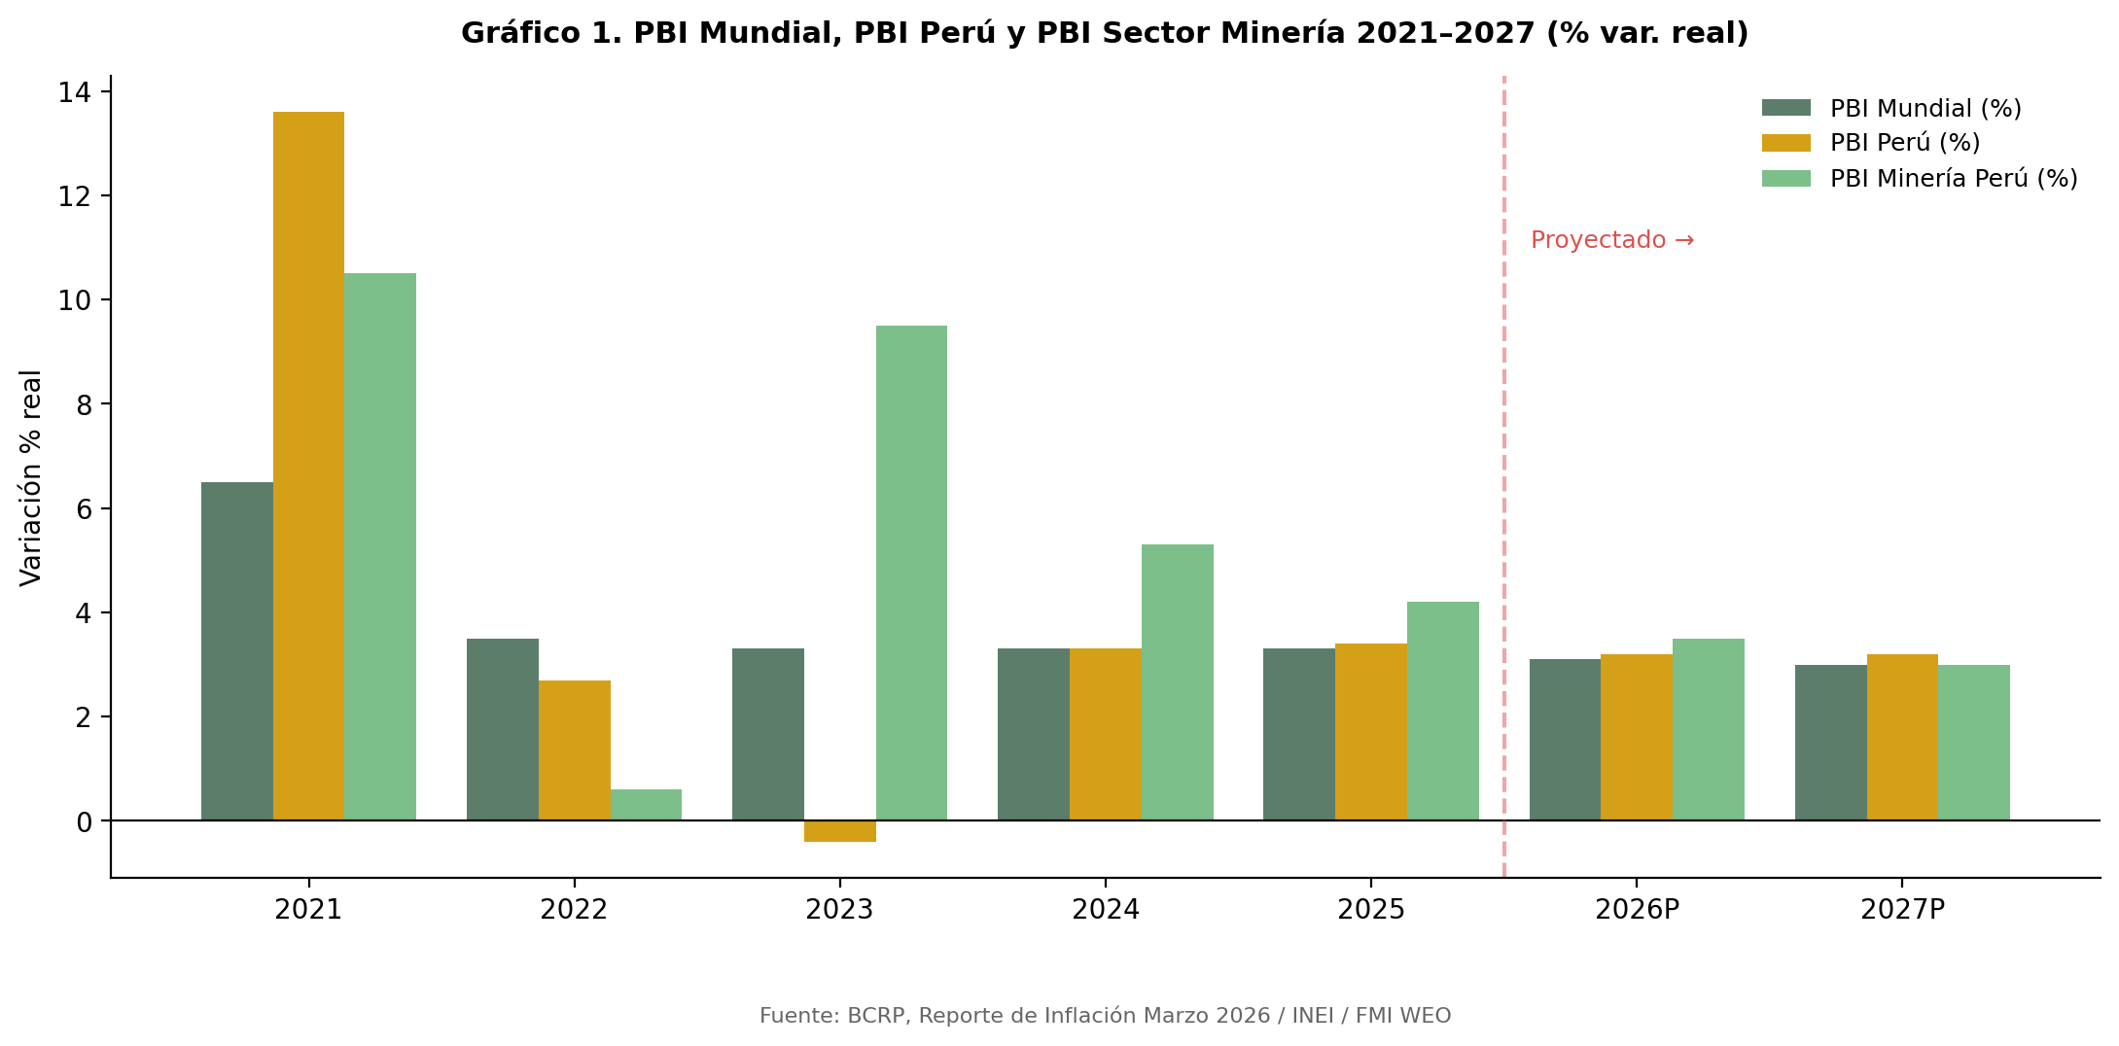
Fuente: BCRP, Reporte de Inflación Marzo 2026 / INEI / FMI WEO 2025
Para BVN, el crecimiento global importa por dos vías distintas. Primero, vía demanda industrial: China consume el 50% del cobre y el zinc globales, ambos metales que BVN produce a través de El Brocal con participación del 61,43%; la sostenibilidad del crecimiento chino determina si las grandes mineras peruanas validan los precios actuales. Segundo, vía demanda de refugio: en períodos de desaceleración con riesgos geopolíticos elevados, los inversionistas migran hacia oro y plata, lo que justifica los precios récord de 2025–2026 a pesar de un crecimiento global solo moderado.
La dinámica inflacionaria divergente entre las principales economías define la dirección del DXY y, por tanto, el costo de oportunidad de mantener metales preciosos. En EUA, el IPC se mantuvo en 2,4% en febrero de 2026 pero la inflación subyacente del PCE se aceleró de 3,0% a 3,1% y, a partir de marzo, el conflicto en Medio Oriente disparó las expectativas de inflación a 12 meses (breakeven) hasta 5,2% según el BCRP —el mayor nivel desde junio de 2022—. En la eurozona, la inflación promedió 1,7% en enero, por debajo de la meta del BCE del 2%; en China, el IPC retornó a variaciones positivas pero el índice de precios al productor continúa en terreno deflacionario por 32 meses consecutivos. Para BVN, esta asimetría es de doble filo: la inflación persistente en EUA mantiene altas las expectativas de tasas reales, lo que históricamente penaliza al oro, pero el conflicto geopolítico simultáneo eleva la demanda por refugio, lo que explica el máximo histórico de USD 5,020/oz.tr. registrado en febrero.
Para BVN, la cadena de transmisión opera en tres pasos secuenciales. Primero: la inflación subyacente persistente en EUA obliga a la Reserva Federal a postergar sus recortes —proyectados ahora en solo un único corte de 25 pbs para todo 2026 y cero adicionales en 2027, con tasa de largo plazo revisada al alza de 3,0% a 3,1%—. Segundo: la pausa monetaria global mantiene fuerte al dólar frente a monedas emergentes incluyendo el sol peruano, lo que beneficia a BVN como empresa con moneda funcional USD y costos parcialmente en soles. Tercero: el escalamiento del conflicto en Medio Oriente desde el primer trimestre de 2026 introduce una prima de refugio sobre el oro que más que compensa el efecto adverso de las tasas reales elevadas; al cierre de febrero el oro alcanzó USD 5,020/oz.tr. y, aunque corrigió en marzo por la apreciación del dólar, se mantiene por encima de los USD 4,691/oz.tr. registrados al 6 de mayo de 2026 según la Nota Semanal N°17 del BCRP.
La cadena de transmisión crecimiento mundial → cartera BVN opera en seis eslabones. El nodo más relevante no es el PBI global agregado (3,3%) sino la combinación de tres factores asimétricos: el crecimiento chino del 5,0% que valida la demanda de metales industriales, la incertidumbre geopolítica que sostiene la prima de refugio sobre el oro y la plata, y el repunte de metales por la transición energética y la expansión de la infraestructura para inteligencia artificial. La cadena culmina en la ganancia neta separada de USD 782 millones en 2025, prácticamente el doble de los USD 403 millones registrados en 2024.
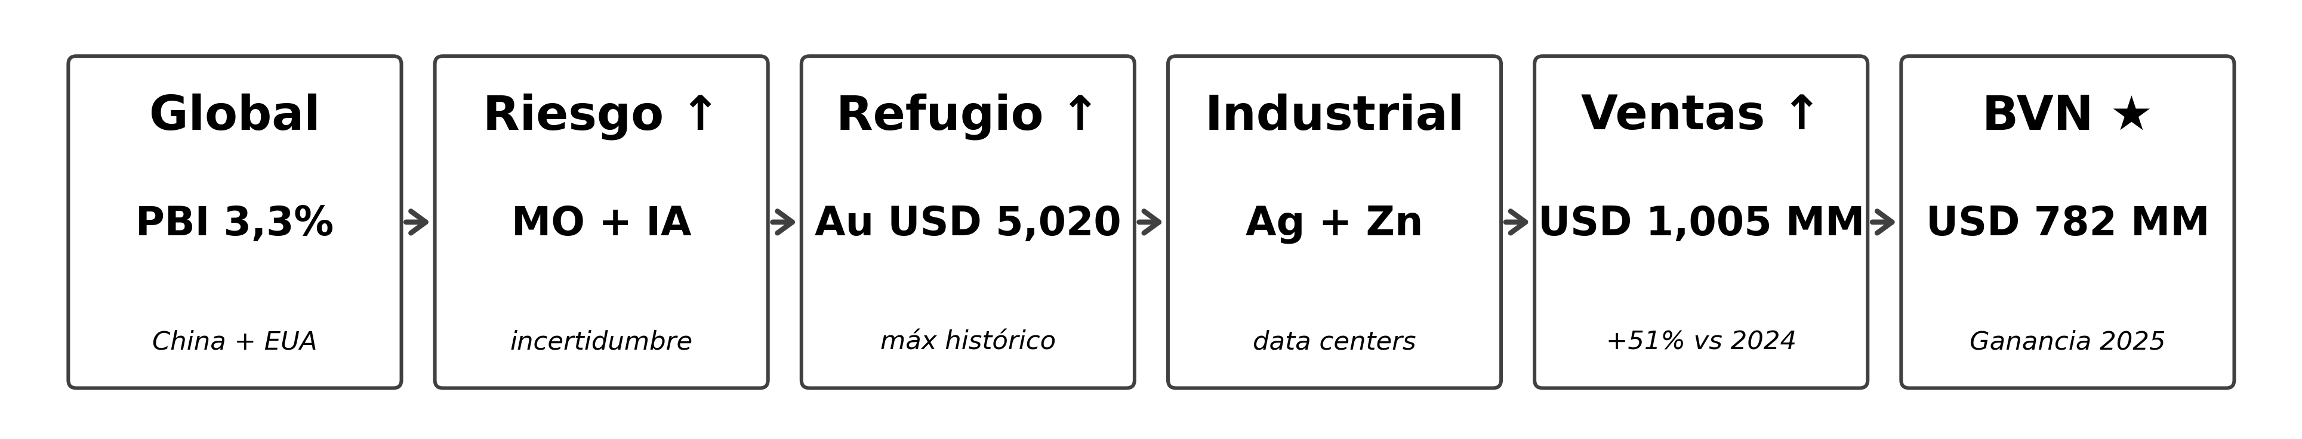
Fuente: BCRP, RI Marzo 2026 / BVN, EEFF Separados 2025

2. Precios internacionales de commodities: fuentes de ingresos de BVN
El gráfico expone una asimetría fundamental para BVN: mientras el oro y la plata se encuentran en máximos históricos (USD 5,020/oz.tr. y USD 37,9/oz.tr. respectivamente al cierre del bimestre 2026), el cobre también alcanzó récord en USD 5,79/lb pero representa solo 0,5% del mix de ventas de BVN. La consecuencia operativa es que la sensibilidad de los ingresos de BVN al oro y la plata es 178 veces mayor que al cobre, lo que define las prioridades de cobertura de precios y de gestión de inventarios.
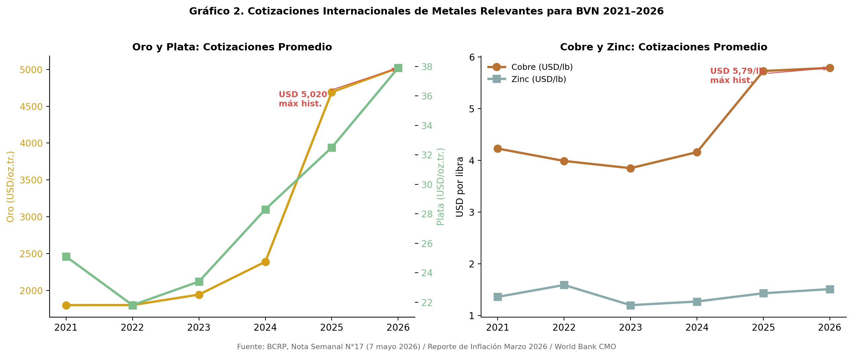
Fuente: BCRP, Nota Semanal N°17 (7 mayo 2026) / RI Marzo 2026 / World Bank CMO
Los precios internacionales impactan a BVN principalmente como empresa vendedora de metales preciosos en mercados internacionales con denominación en USD. En 2025, todas las dimensiones fueron favorables. El oro promedió USD 4,691/oz.tr. al 6 de mayo de 2026 según la Nota Semanal N°17 del BCRP, tras alcanzar un máximo mensual de USD 5,020/oz.tr. en febrero y un máximo intradía de USD 5,417/oz.tr. el 28 de enero. La plata se reforzó por demanda industrial relacionada con paneles solares, baterías y electrónica de data centers para inteligencia artificial. El cobre cerró en USD 5,79/lb y el zinc en USD 1,51/lb, niveles que sustentan las utilidades de El Brocal —subsidiaria polimetálica de BVN con concentrados de cobre, zinc y plomo—.
Los commodities que generan ingresos (oro, plata, zinc, plomo, cobre) alcanzaron máximos coordinados durante 2025: el oro acumuló 64% de incremento en el año y otro 16% adicional en el primer bimestre 2026; la plata se reforzó por su doble rol como activo financiero y metal industrial; el cobre llegó a USD 6,28/lb el 29 de enero antes de corregir; y el zinc se sostuvo por demanda de infraestructura para data centers.
Los commodities que determinan costos para BVN muestran trayectorias asimétricas. El petróleo WTI repuntó 11% en el primer bimestre de 2026 y un 30% adicional en marzo tras el escalamiento del conflicto en Medio Oriente, alcanzando aproximadamente USD 95/barril —factor crítico para el costo del diesel que alimenta la flota minera, las maquinarias de extracción subterránea y la generación eléctrica de respaldo en las operaciones de Uchucchacua, Tambomayo y Yumpag, todas ubicadas por encima de los 4,000 metros sobre el nivel del mar—. El gas natural Henry Hub cayó 29% en el bimestre por la fuerte producción estadounidense, lo que abarata indirectamente la generación eléctrica para procesos de molienda y concentración. Los reactivos químicos (cianuro de sodio, cal, espumantes, colectores) mantuvieron tendencia alcista alineada con la inflación industrial china. La asimetría entre commodities energéticos al alza y metales en récord configura el escenario más favorable de la última década para una minera polimetálica con costo cash competitivo.
La cadena commodities → ingresos de BVN confirma la estructura asimétrica favorable de 2025: la plata (USD 554 MM, 59% del mix) y el oro (USD 278 MM, 30%) concentran el 89% de las ventas, dejando al zinc (7%), plomo (4%), cobre (0,5%) y antimonio (0,03%) como complementos polimetálicos. La distribución geográfica muestra que el 70% se vende en Perú, el 22% en América sin Perú, el 7,6% en Europa y solo el 0,4% en Asia, lo que reduce la exposición directa al riesgo de demanda china pero mantiene la sensibilidad indirecta vía precios internacionales.
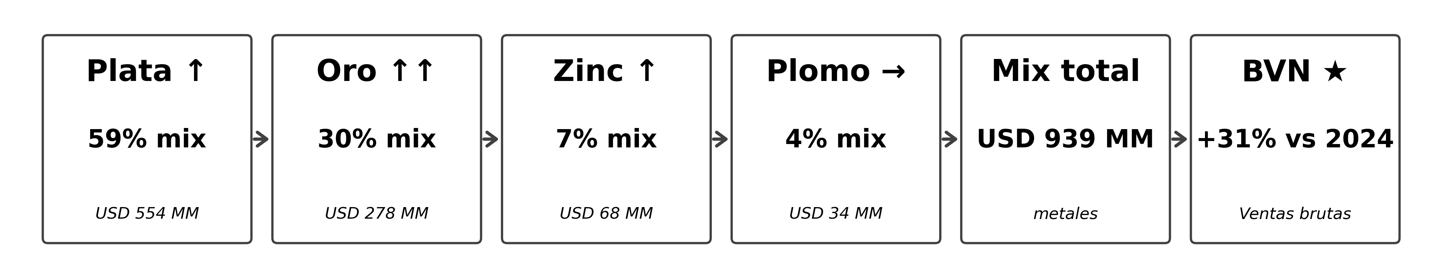
Fuente: BVN, EEFF Separados 2025, Nota 16(a) / BCRP, RI Marzo 2026

3. Desempeño financiero y operativo de BVN ante el entorno internacional
Para dimensionar el impacto del entorno internacional sobre BVN, el siguiente gráfico desagrega la composición de las ventas separadas 2025 por tipo de metal y por región geográfica. La representación dual permite identificar tanto la concentración en metales preciosos (plata y oro suman 89%) como la dependencia geográfica del mercado peruano de refinación y reexportación (70%).
El gráfico cuantifica con precisión la dependencia macro de BVN: la plata representa el 59% de los ingresos —convirtiendo a BVN estructuralmente en una compañía argentífera— y el 70% de ventas se concentra en compradores peruanos que reexportan, lo que crea un riesgo de concentración con la logística peruana de refinación pero protege contra disrupciones directas en mercados finales asiáticos o europeos.
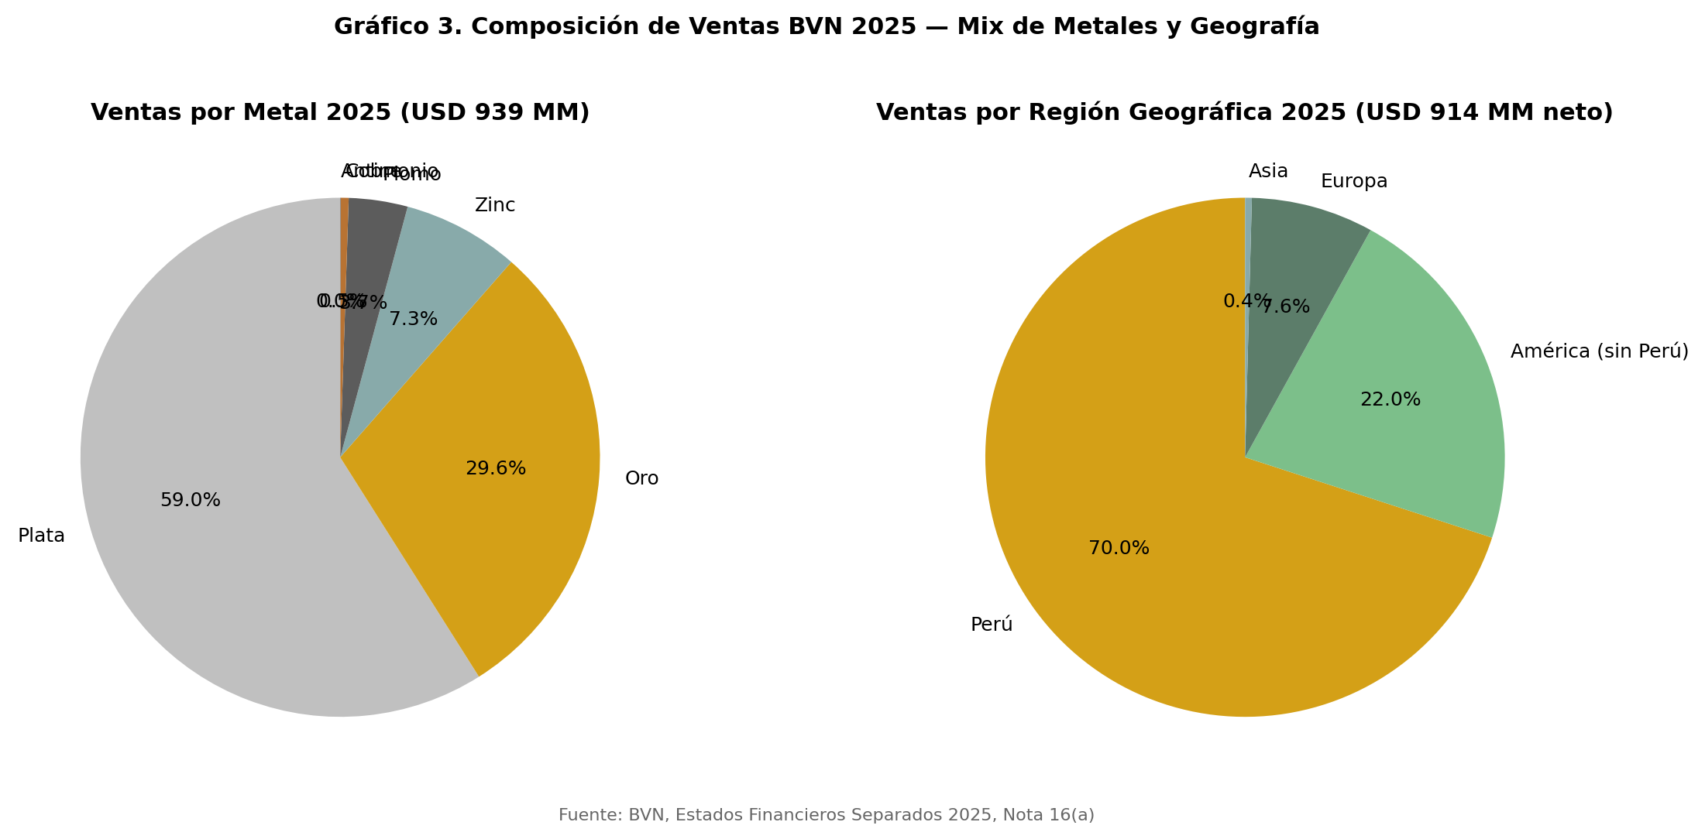
Fuente: BVN, Estados Financieros Separados 2025, Nota 16(a)
Buenaventura opera en 2025 con el desempeño financiero más sólido de los últimos siete años, con ventas separadas que alcanzaron USD 1,005 millones —un crecimiento interanual del 50,9% frente a los USD 666 millones de 2024— y una ganancia neta de USD 782 millones que prácticamente duplicó los USD 403 millones del ejercicio anterior. La rentabilidad sobre patrimonio implícita supera el 21%, mientras que el ratio de apalancamiento financiero (deuda neta sobre EBITDA) se ubica en niveles conservadores tras la refinanciación de las Senior Notes. La compañía acumula 73 años de operación desde su fundación en 1953 y mantiene cotización simultánea en la Bolsa de Valores de Lima y en la NYSE bajo el ticker BVN, lo que le impone estándares de reporting financiero internacionalmente comparables y disciplina de gobernanza institucional.
La cadena de transmisión entorno internacional → desempeño BVN opera en seis eslabones identificables. El nodo más relevante no es el volumen producido —que se mantiene relativamente estable en las tres unidades operativas activas— sino la combinación de precios récord (oro +64% en 2025, plata reforzada por demanda industrial), una mezcla polimetálica que captura múltiples drivers de demanda simultáneamente, y una estructura societaria que canaliza adicionalmente USD 405 millones vía participación neta en resultados de subsidiarias y asociadas. La cadena culmina en una caja de USD 244 millones al cierre de 2025 que permite financiar el arranque de San Gabriel sin recurrir a mayor endeudamiento estructural.
La siguiente tabla resume los indicadores clave de actividad y resultados de BVN entre 2023 y 2025, permitiendo apreciar la magnitud del salto operativo en este ciclo de precios.
Indicador | 2023 | 2024 | 2025
Ventas de bienes (USD MM) | 360 | 666 | 1,005
Costo de ventas (USD MM) | (343) | (459) | (479)
Ganancia bruta (USD MM) | 17 | 207 | 526
Margen bruto (%) | 4,8% | 31,1% | 52,4%
Particip. neta subsidiarias (USD MM) | 150 | 327 | 405
Ganancia neta (USD MM) | 20 | 403 | 782
EPS (USD/acción) | 0,08 | 1,59 | 3,08
Caja al cierre (USD MM) | 69 | 267 | 244
Fuente: BVN, Estados Financieros Separados 2025
La tabla confirma el patrón de la cadena: el margen bruto pasó de 4,8% en 2023 a 52,4% en 2025, un salto de 47,6 puntos porcentuales explicado casi exclusivamente por la trayectoria de los precios internacionales. La participación neta en subsidiarias —que captura el efecto de los precios sobre Yanacocha, El Brocal y otras asociadas— se triplicó en el bienio.
El portafolio operativo de BVN se estructura en cinco bloques. Las tres unidades en producción directa de la matriz son Uchucchacua (plata-plomo-zinc en Oyón, Lima), Tambomayo (oro-plata en Arequipa) y Yumpag (plata, iniciada en abril 2024). La subsidiaria El Brocal (61,43% efectivo) opera Colquijirca aportando concentrados polimetálicos. Las asociadas Yanacocha y Cerro Verde generan dividendos relevantes capturados por método de participación. El proyecto greenfield San Gabriel en Moquegua alcanzó 99% de avance al cierre 2025 con puesta en marcha del C4 prevista para Q1 2026.
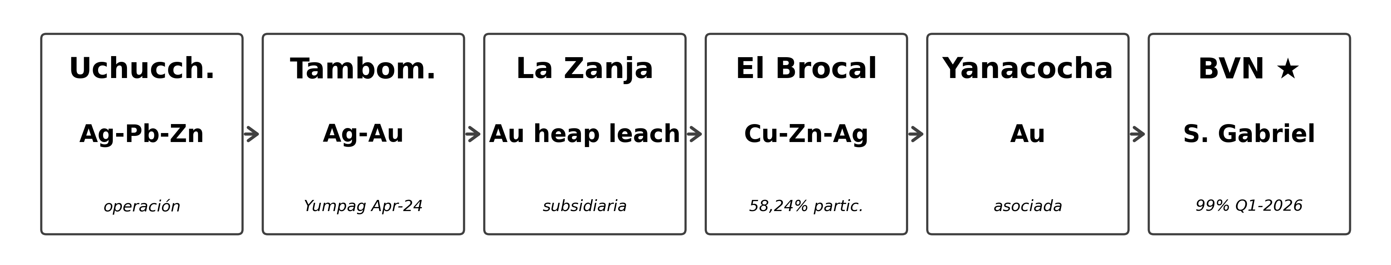
Fuente: BVN, EEFF Separados 2025, Nota 9(d) – Subsidiarias y Asociadas

4. Política monetaria global y tipo de cambio
El gráfico expone el diferencial estructural Fed–BCRP que define la presión cambiaria sobre el sol: con la Fed en 3,75% y el BCRP en 4,25%, el diferencial nominal de 50 pbs (positivo para el sol) se reduce a 0–20 pbs en términos reales una vez ajustado por inflación esperada. Esta convergencia anticipa volatilidad cambiaria adicional durante el ciclo electoral 2026, con un sesgo depreciatorio sobre el sol cuya magnitud se ubica en el orden de S/0,15–0,25 según el escenario base del BCRP.
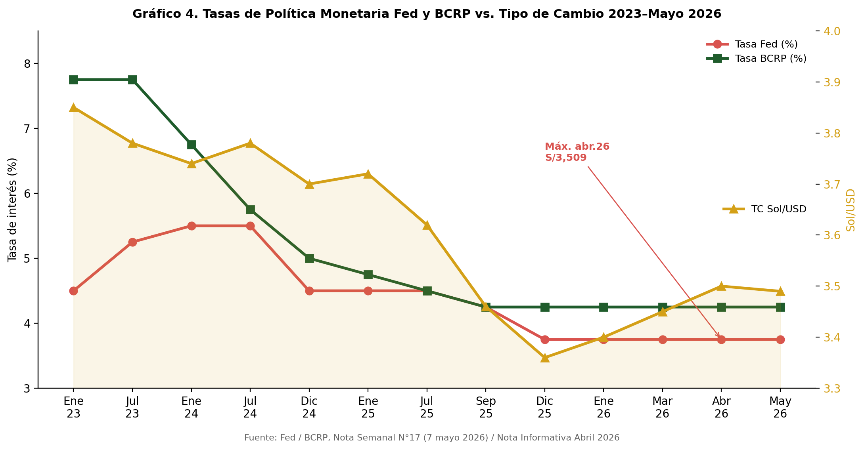
Fuente: Fed / BCRP, Nota Semanal N°17 (7 mayo 2026) / Nota Informativa Abril 2026
El gráfico 4 documenta el ciclo monetario completo y su impacto sobre el sol y, por extensión, sobre BVN. La Reserva Federal recortó 75 pbs en 2025 hasta 3,75% y se mantiene en ese nivel en 2026, mientras la trayectoria proyectada según el Reporte de Inflación de marzo de 2026 del BCRP, con la tasa de largo plazo revisada al alza de 3,0% a 3,1%. Esta proyección configura un escenario de dólar persistentemente fuerte. El BCRP, por su parte, mantuvo la tasa de referencia en 4,25% en las cuatro reuniones de enero a abril de 2026, con la tasa real ubicándose alrededor del nivel neutral del 2%. El tipo de cambio tocó su máximo del año en S/3,509 el 29 de abril —coincidiendo con el pico de incertidumbre electoral— para recuperarse a S/3,489 al 5 de mayo según la Nota Semanal N°17 del BCRP.
Para BVN, el efecto del tipo de cambio sobre los resultados separados de 2025 fue inequívocamente positivo y configura uno de los aspectos más distintivos respecto a empresas con moneda funcional en soles. Los estados financieros separados de BVN están denominados en USD —que es su moneda funcional declarada en la Nota 2.1—, mientras una fracción significativa de sus costos operativos (salarios del personal local, IGV, servicios contratados en Perú) se denomina en soles. Cuando el sol se deprecia, esos costos se reducen automáticamente al traducirlos a USD para los estados financieros, mejorando el margen operativo. La ganancia por diferencia en cambio reportada en 2025 alcanzó USD 61,8 millones, comparada con una pérdida de USD 8,4 millones en 2024: un movimiento neto de USD 70 millones explicado fundamentalmente por la combinación de activos monetarios en soles (cuentas por cobrar, depósitos en soles, devoluciones tributarias) revalorizadas al tipo de cambio de cierre.
El análisis de tipos de cambio cruzados completa el cuadro internacional. El dólar se apreció generalizadamente en el primer trimestre de 2026 tras el escalamiento del conflicto en Medio Oriente, con monedas desarrolladas y emergentes cediendo terreno frente al USD. El yuan mostró apreciación moderada durante 2025; el euro se apreció 10,6% frente al dólar en 2025 según el BCRP; el real brasileño se sostuvo con política monetaria restrictiva del Banco Central de Brasil. Para BVN, esta matriz cambiaria multilateral es de menor relevancia directa que para empresas con costos en otras monedas distintas al sol, dado que sus principales contrapartes comerciales (refinerías y traders locales) operan en USD y sus principales clientes finales en el extranjero también facturan en USD.
La cadena política monetaria → BVN tiene una estructura particular respecto a empresas con moneda funcional sol. La pausa de la Fed mantiene fuerte al dólar, lo que se traduce en un sol más débil, que en el caso de BVN reduce el equivalente en USD de los costos operativos peruanos y genera ganancia por diferencia en cambio sobre activos monetarios en soles. Esta dinámica contrasta directamente con la presión sobre empresas industriales con costos en soles e ingresos también en soles. Para BVN, el escenario base del BCRP (sol entre S/3,45 y S/3,55 durante 2026) es estructuralmente favorable.
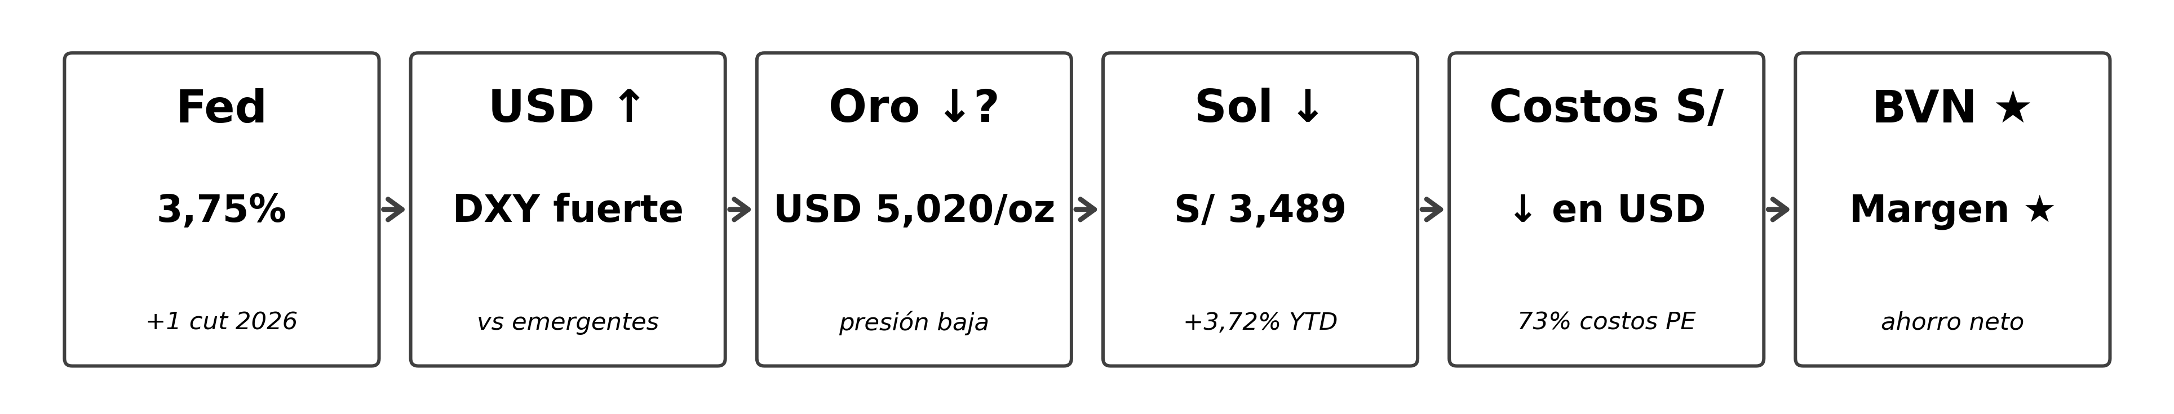
Fuente: Fed / BCRP, RI Marzo 2026 / BVN, EEFF Separados 2025, Nota 5
La cadena de transmisión política monetaria → BVN tiene una estructura particular respecto a empresas con moneda funcional sol. La pausa de la Fed mantiene fuerte al dólar, lo que se traduce en un sol más débil, que en el caso de BVN reduce el equivalente en USD de los costos operativos peruanos y genera ganancia por diferencia en cambio sobre activos monetarios en soles. Esta dinámica contrasta directamente con la presión sobre constructoras y empresas industriales con costos en soles e ingresos también en soles. Para BVN, el escenario base del BCRP (sol entre S/3,45 y S/3,55 durante 2026) es estructuralmente favorable.

5. Términos de intercambio peruanos y contexto sectorial minero
Los términos de intercambio son la variable macroeconómica que más directamente determina la valoración de mercado del sector minero peruano y, por extensión, los ingresos por método de participación que BVN reconoce de sus subsidiarias y asociadas. El siguiente gráfico articula la trayectoria de los TI con la inversión pública peruana entre 2021 y 2027, evidenciando cómo el pico histórico de TI en 2025 (+19,2%) coincide con la mayor expansión de obras en regiones mineras y con el dinamismo de la inversión privada en el sector.
El gráfico documenta que el TI peruano de +19,2% en 2025, con dos años adicionales de viento de cola macro (+11,5% proyectado 2026, −0,6% en 2027). Para BVN, esto se traduce en la doble vía de transmisión: directamente sobre los precios de sus metales y, vía canon minero, sobre la inversión pública regional que alimenta la cadena de proveedores en Lima, Arequipa y Moquegua donde opera la empresa.
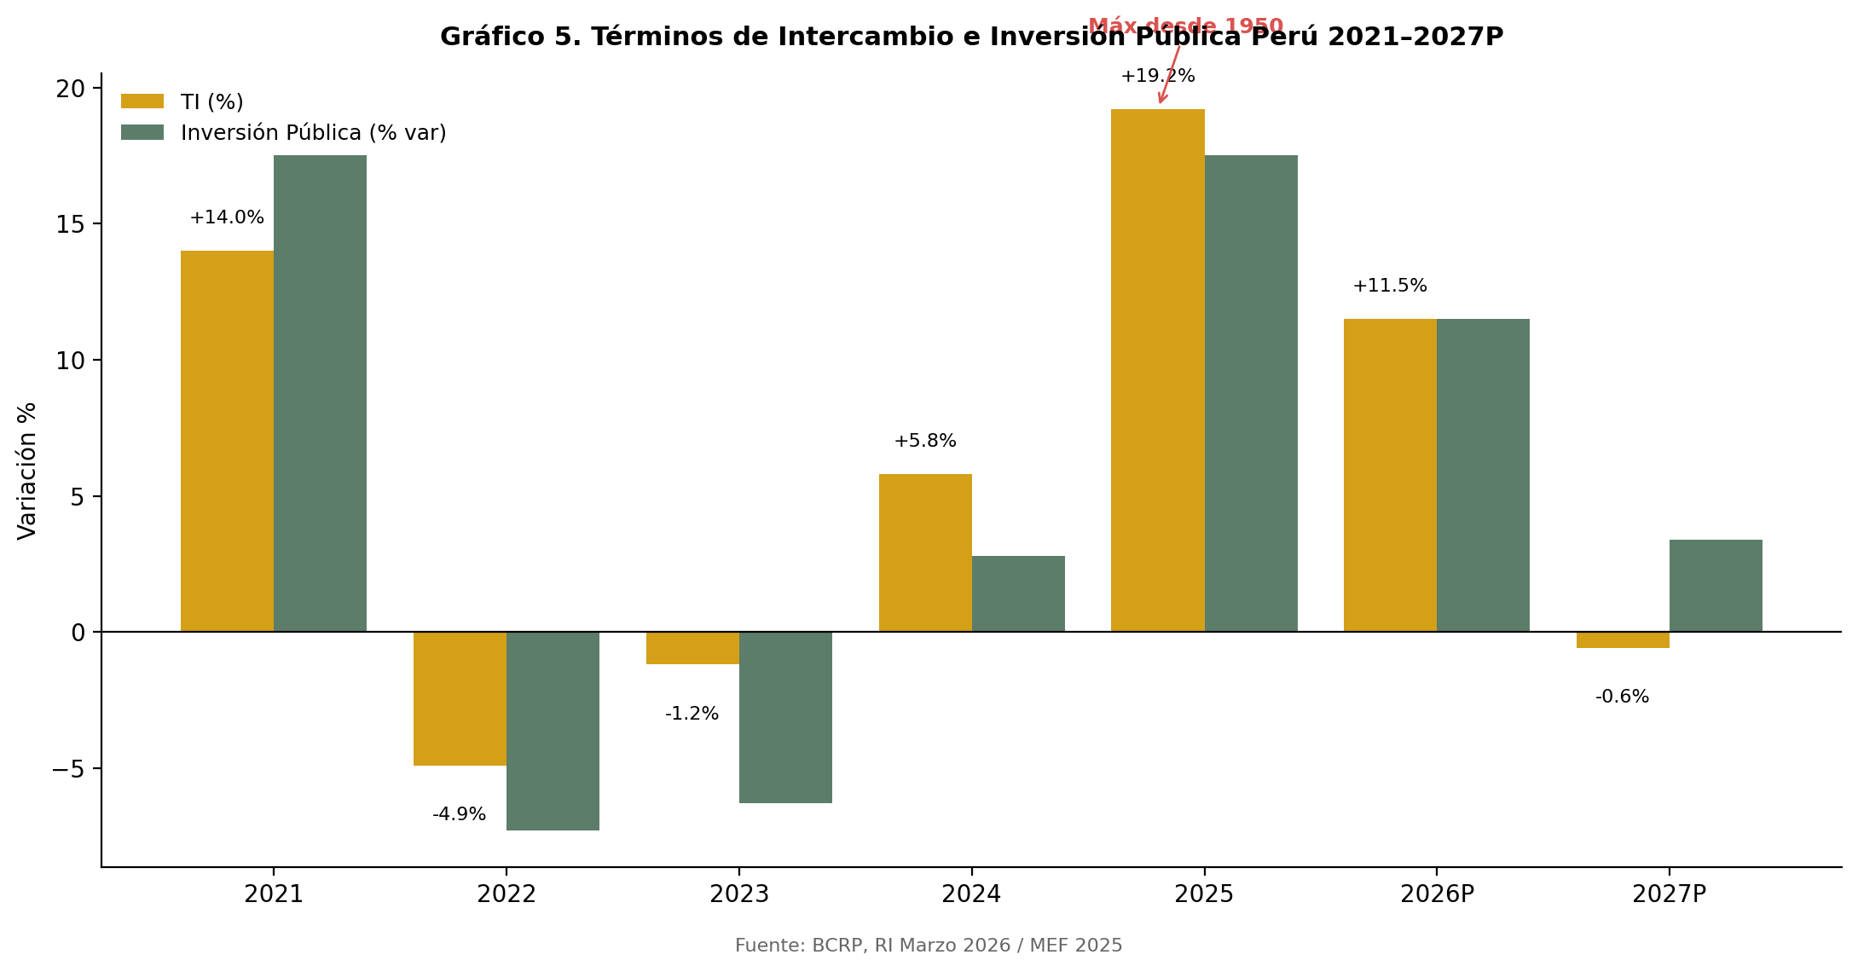
Fuente: BCRP, RI Marzo 2026 / MEF 2025
El gráfico articula la relación directa entre TI e inversión sectorial: cuando los términos de intercambio suben, las utilidades de las mineras peruanas aumentan, lo que les permite acelerar capex y, en cascada, dinamizar la demanda agregada del sector. El año 2025 muestra un TI de +19,2% acompañado por una expansión de la inversión pública del 17,5% y de la inversión privada del 10,0%. La proyección de TI en +11,5% para 2026 anticipa continuidad del dinamismo, mientras que la corrección a −0,6% en 2027 señala la ventana temporal de dos años que BVN debe capitalizar antes del ajuste cíclico.
Los términos de intercambio del Perú cerraron 2025 en +19,2%, según el Reporte de Inflación de marzo de 2026 del BCRP— proyectándose en +11,5% adicional para 2026 y luego moderándose a −0,6% en 2027. Para BVN, este boom de TI actúa simultáneamente sobre dos fuentes de demanda. Primero, sobre los precios directos de venta de sus metales: oro, plata, zinc, plomo y cobre forman parte de los productos cuyas cotizaciones componen el índice de TI. Segundo, sobre las utilidades de sus subsidiarias y asociadas que capturan vía método de participación: Yanacocha (oro), El Brocal (cobre-zinc-plomo), La Zanja (oro) y Cerro Verde (cobre) registraron utilidades excepcionales en 2025 que se reflejaron en el aporte de USD 405 millones a la ganancia neta separada de BVN.
La cadena términos de intercambio → cartera consolidada BVN es el mecanismo más directo de transmisión del entorno macro hacia los resultados de la empresa. Los precios récord de oro y plata generan utilidades extraordinarias en las operaciones directas (USD 526 MM ganancia bruta), mientras que el efecto cruzado sobre subsidiarias polimetálicas y asociadas (vía cobre y oro) aporta USD 405 millones adicionales por participación patrimonial. La caja generada por estas dos fuentes financia el desembolso de capex en San Gabriel sin requerir mayor endeudamiento. La ecuación es directa: TI récord + portafolio polimetálico + estructura holding = monetización máxima del ciclo.
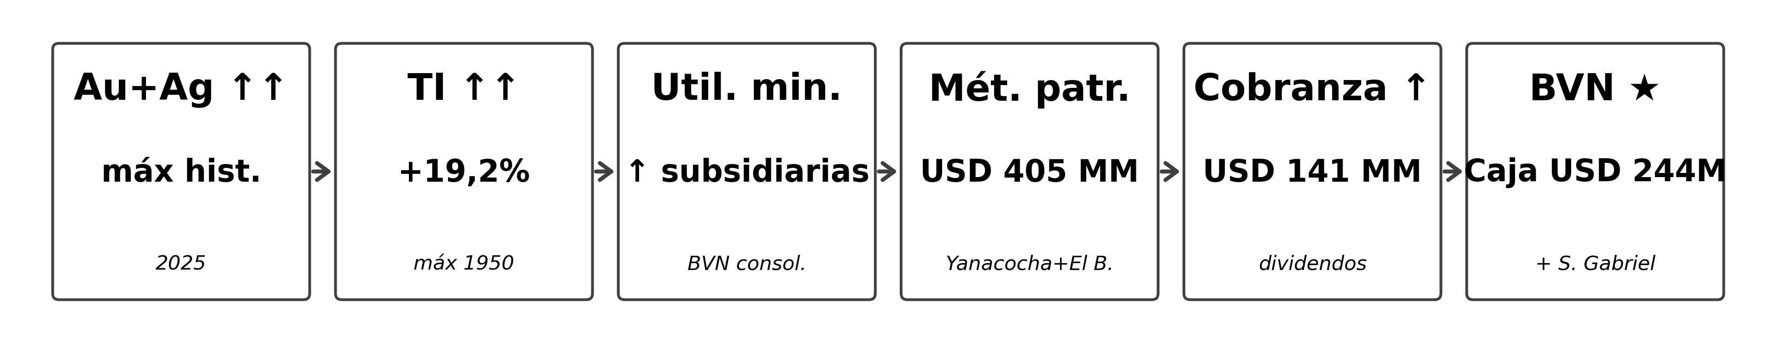
Fuente: BCRP, RI Marzo 2026 / BVN, EEFF Separados 2025, Nota 9(b)

6. Costos energéticos internacionales y presión inflacionaria sobre minería
El sexto frente del entorno internacional son los costos energéticos y de insumos industriales que determinan la estructura de costo de las operaciones mineras. El petróleo WTI, el gas natural y los reactivos químicos representan los principales canales de transmisión de la inflación internacional hacia el costo cash de BVN. El próximo bloque presenta la cadena de transmisión hasta los estados de resultados.
El petróleo WTI repuntó 11% en el primer bimestre de 2026 y un 30% adicional en marzo tras el escalamiento del conflicto entre EUA, Israel e Irán y el cierre temporal del Estrecho de Ormuz —por donde transita aproximadamente el 20% del petróleo y gas natural licuado mundial—. Para BVN, este alza se traduce en mayor costo de diesel para flotas de extracción subterránea, mayor costo de transporte de concentrados hacia puertos y mayor costo de electricidad respaldo en operaciones que no están totalmente conectadas al SEIN. El Reporte de Inflación de marzo de 2026 del BCRP estima que el petróleo se moderará gradualmente durante el horizonte de proyección bajo el supuesto de que el conflicto tenga impacto temporal sobre el comercio marítimo.
La inflación de materiales en Perú, según el INEI y la Nota Informativa del Programa Monetario de Abril de 2026 del BCRP, alcanzó 5,1% interanual en abril —presionando los costos en soles de salarios calificados, contratistas locales, repuestos especializados de la cordillera y servicios mineros—. La inflación general (IPC) cerró en 4,01%, también por encima del rango meta del BCRP (1–3%), explicada por tres choques de oferta simultáneos: el siniestro del ducto TGP en marzo que paralizó el suministro de gas durante 13 días, el alza del petróleo por el conflicto entre EUA e Irán y factores climáticos asociados al fenómeno El Niño costero débil que elevaron precios de alimentos.
La cadena costos internacionales → margen operativo BVN cuantifica el impacto del lado adverso. El costo de ventas separado de BVN pasó de USD 459 millones en 2024 a USD 479 millones en 2025 (+4,2%), con cuatro componentes principales: costo de ventas sin depreciación USD 352 MM (+9,7% YoY), depreciación y amortización USD 69 MM (−14,5% YoY por baja de activos depreciados), exploración en unidades de operación USD 41 MM (estable) y regalías mineras USD 17 MM (estable). El componente que más subió interanualmente fue precisamente el costo directo, evidenciando la presión de la inflación de materiales sobre las operaciones mineras de altura.
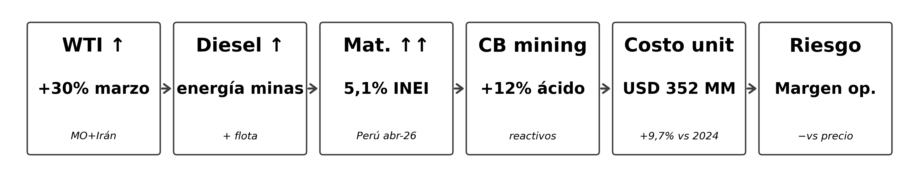
Fuente: BCRP, RI Marzo 2026 / INEI 2026 / BVN, EEFF Separados 2025, Nota 17

Situación macroeconómica del Perú y perspectivas 2025–2027: Dependencia de BVN del entorno nacional

1. PBI sectorial con énfasis en el sector minería e hidrocarburos
El sector minería e hidrocarburos es la variable macroeconómica doméstica más directamente relevante para BVN, ya que define el contexto operativo de sus tres unidades en producción (Uchucchacua, Tambomayo, Yumpag), el desempeño de sus subsidiarias y asociadas mineras y la trayectoria del canon que financia infraestructura regional. El gráfico siguiente contrasta el crecimiento real de 2025 con la proyección para 2026 del BCRP, dimensionando el liderazgo sectorial relativo de minería frente al resto de la economía peruana.
El gráfico expone una verdad incómoda sobre la dependencia macro de BVN: aunque el sector minería e hidrocarburos lidera el crecimiento del PBI peruano en 2025 (4,2%), proyectado a moderarse en 2026 (2,8%), la diferencia entre el desempeño promedio del sector y el desempeño específico de BVN (+51% en ventas) demuestra que la trayectoria de la empresa depende menos del agregado sectorial doméstico y más de los precios internacionales del oro y la plata.
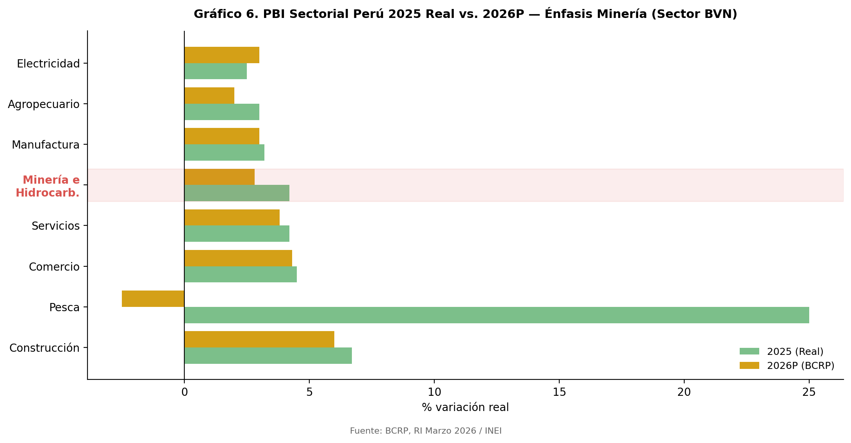
Fuente: BCRP, RI Marzo 2026 / INEI
El PBI del sector minería e hidrocarburos en Perú creció 4,2% en 2025 según los datos del BCRP, y se proyecta en 2,8% para 2026 con una moderación explicada por revisiones a la baja en la producción de oro y zinc (por menores planes de algunas operaciones) y por el impacto de la reciente crisis en el sistema de transporte de gas natural del ducto TGP. Para BVN, cuyos ingresos dependen en su totalidad de este sector, la variable macroeconómica doméstica más directamente relevante es la disponibilidad de mano de obra calificada en el sur peruano —donde se ubican Tambomayo, Yumpag y San Gabriel—, la estabilidad regulatoria del Ministerio de Energía y Minas que otorga autorizaciones de operación y de cierre de mina, y la cadena de proveedores de servicios mineros especializados que el ecosistema regional alimenta.
La proyección del BCRP para 2026 mantiene al sector minería e hidrocarburos como uno de los principales contribuyentes al crecimiento del PBI peruano, aunque con un dinamismo moderado frente a 2025. El escenario base del Reporte de Inflación incorpora el inicio de operaciones de San Gabriel —proyecto bandera de BVN— como uno de los factores que sostendrán la producción aurífera nacional en 2026 y 2027. La recuperación del sector primario tras El Niño costero débil de 2026 también opera como factor secundario favorable. Para BVN específicamente, la combinación de Yumpag operando desde abril 2024, San Gabriel arrancando en Q1 2026 y las operaciones maduras de Uchucchacua y Tambomayo configura una trayectoria de volumen físico estable a creciente que se sumará al efecto precio en los resultados 2026.

2. Inflación y su impacto sobre los costos operativos de BVN
La inflación peruana representa un canal de transmisión asimétrico sobre BVN: la inflación general en soles (4,01% en abril de 2026) eleva los costos operativos denominados en moneda local, pero la depreciación del sol simultánea atenúa parcialmente este efecto al traducirlos a USD. El gráfico siguiente expone la trayectoria del IPC total y de la inflación sin alimentos y energía (SAE) entre 2022 y abril de 2026, mostrando cómo el período de baja inflación de 2024–2025 cedió paso a un nuevo episodio de presión al alza en el primer cuatrimestre de 2026.
El gráfico documenta una transición preocupante: el período de baja inflación 2024–2025 cedió paso a una nueva fase de presión inflacionaria que ya supera el rango meta del BCRP (4,01% IPC, 4,41% SAE en abril 2026). Para BVN, esta dinámica encarece progresivamente los costos en soles —mano de obra, contratistas, IGV irrecuperable— y reduce la efectividad del escudo cambiario que actualmente protege los márgenes operativos en USD.
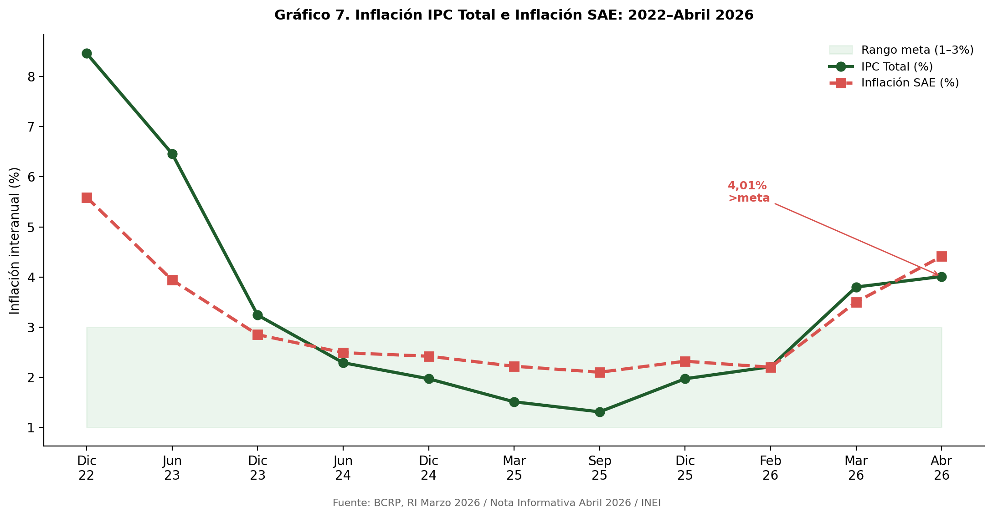
Fuente: BCRP, RI Marzo 2026 / Nota Informativa Abril 2026 / INEI
La inflación sin alimentos y energía (SAE) alcanzó 4,41% en el mismo mes —por encima del IPC total— señal de que los choques de oferta se están filtrando hacia precios de servicios con mayor inercia. Para BVN, el componente más relevante es la inflación de materiales mineros (5,1% según INEI abril 2026) que captura el comportamiento de cemento, acero, explosivos, reactivos químicos, repuestos especializados y combustibles industriales. El BCRP identificó tres choques de oferta simultáneos como causa de la aceleración: el siniestro del ducto TGP que paralizó el suministro de gas natural durante 13 días en marzo, el alza del petróleo por el conflicto entre EUA e Irán, y factores climáticos en alimentos.
El impacto sobre BVN se ve atenuado por dos factores estructurales que la diferencian de empresas con costos predominantemente en soles. Primero, la moneda funcional USD: los costos en soles se convierten al tipo de cambio promedio del período, lo que neutraliza parcialmente la inflación local mediante la depreciación cambiaria. En 2025, mientras la inflación promedio en soles fue del orden de 2%, el sol se depreció aproximadamente 2,9% frente al USD, neutralizando casi por completo el efecto inflacionario sobre los costos en USD. Segundo, una porción significativa de los insumos críticos (reactivos químicos especializados, repuestos de molinos, explosivos importados) se factura directamente en USD, lo que aísla a estos rubros del IPC peruano. El resultado neto es que el costo de ventas separado de BVN solo subió 4,2% interanual en 2025 frente a una inflación de materiales del 5,1%.

3. Tipo de cambio y su efecto asimétrico favorable sobre BVN
El tipo de cambio impacta a BVN de manera estructuralmente distinta a empresas con moneda funcional sol. El siguiente gráfico muestra dos fases del ciclo cambiario reciente con efectos diferenciados sobre los estados financieros separados de la compañía: la apreciación de 2024–2025 (favorable a empresas con costos en USD) y la depreciación de 2026 (favorable a empresas con costos en soles, como BVN).
El gráfico muestra dos fases del ciclo cambiario reciente con efectos diferenciados sobre los estados financieros separados de BVN: la apreciación de 2024–2025 (favorable a empresas con costos en USD) y la depreciación de 2026 (favorable a BVN por su moneda funcional USD y costos en soles). La sensibilidad implícita es asimétrica: cada centavo de depreciación del sol agrega aproximadamente USD 1,5–2,0 millones al resultado por diferencia en cambio.
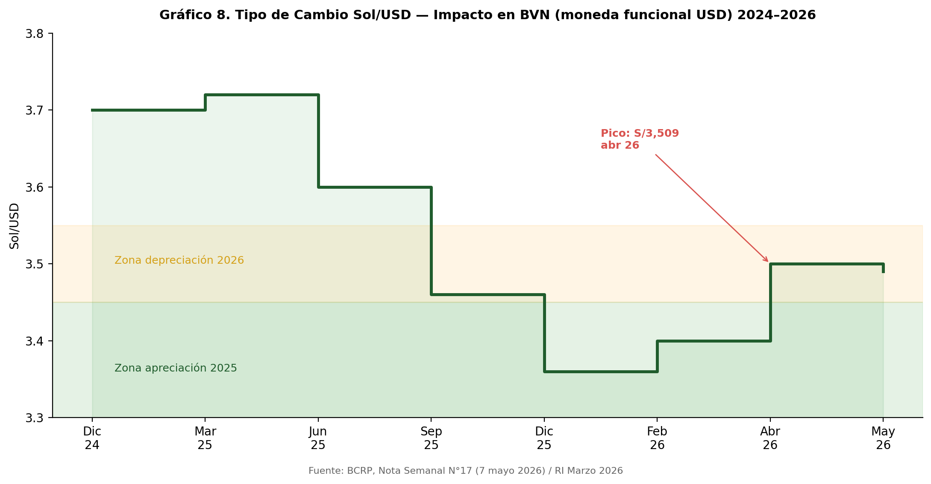
Fuente: BCRP, Nota Semanal N°17 (7 mayo 2026) / RI Marzo 2026
El tipo de cambio sol/dólar cerró en S/3,489 el 5 de mayo de 2026, acumulando una depreciación del 3,72% respecto al cierre de 2025 (S/3,364), según la Nota Semanal N°17 del BCRP. Para BVN, cuya moneda funcional es el USD y cuyos costos operativos peruanos se denominan parcialmente en soles, esta depreciación es estructuralmente favorable y se refleja contablemente en dos líneas distintas del estado de resultados. La ganancia (pérdida) por diferencia en cambio pasó de una pérdida de USD 8,4 millones en 2024 a una ganancia de USD 61,8 millones en 2025: un movimiento neto positivo de USD 70,2 millones explicado por la revaluación a tipo de cambio de cierre de los activos monetarios netos en soles que mantiene la compañía (cuentas por cobrar comerciales locales, devoluciones tributarias pendientes y otros saldos en soles).
La sensibilidad de BVN a movimientos cambiarios es asimétrica: cada centavo de depreciación del sol agrega aproximadamente USD 1,5–2,0 millones al resultado por diferencia en cambio si la posición monetaria neta en soles se mantiene en los niveles de 2025. Bajo el escenario base del BCRP que proyecta el sol entre S/3,45 y S/3,55 durante 2026, la ganancia por diferencia en cambio de BVN para el ejercicio completo podría ubicarse entre USD 35 y USD 75 millones —rango altamente dependiente del comportamiento del primer trimestre electoral 2026—. Adicionalmente, el costo de ventas reportado en USD se beneficia indirectamente: cuando un trabajador local que cobra en soles representa un costo más bajo en USD al traducirse, el margen operativo se expande sin necesidad de movimientos de eficiencia operativa.

4. Empleo, salarios y mano de obra en el sector minería
La dinámica del mercado laboral del sector minero determina la disponibilidad y el costo de la mano de obra calificada que BVN requiere para operar tres unidades activas, completar el comisionamiento de San Gabriel y atender los procesos de cierre progresivo de operaciones maduras. El gráfico siguiente articula la inversión privada, el empleo formal nacional y el empleo específico del sector minería entre 2021 y 2026.
El gráfico evidencia que el sector minero peruano está creciendo en empleo a tasas similares a las del agregado nacional pero con un componente salarial estructuralmente más elevado, lo que se refleja en el incremento del 20,6% YoY en los pagos a empleados de BVN (de USD 107 MM en 2024 a USD 129 MM en 2025). La presión salarial se sostendrá durante 2026 por la puesta en marcha de San Gabriel y el endurecimiento del mercado laboral técnico en el sur peruano.
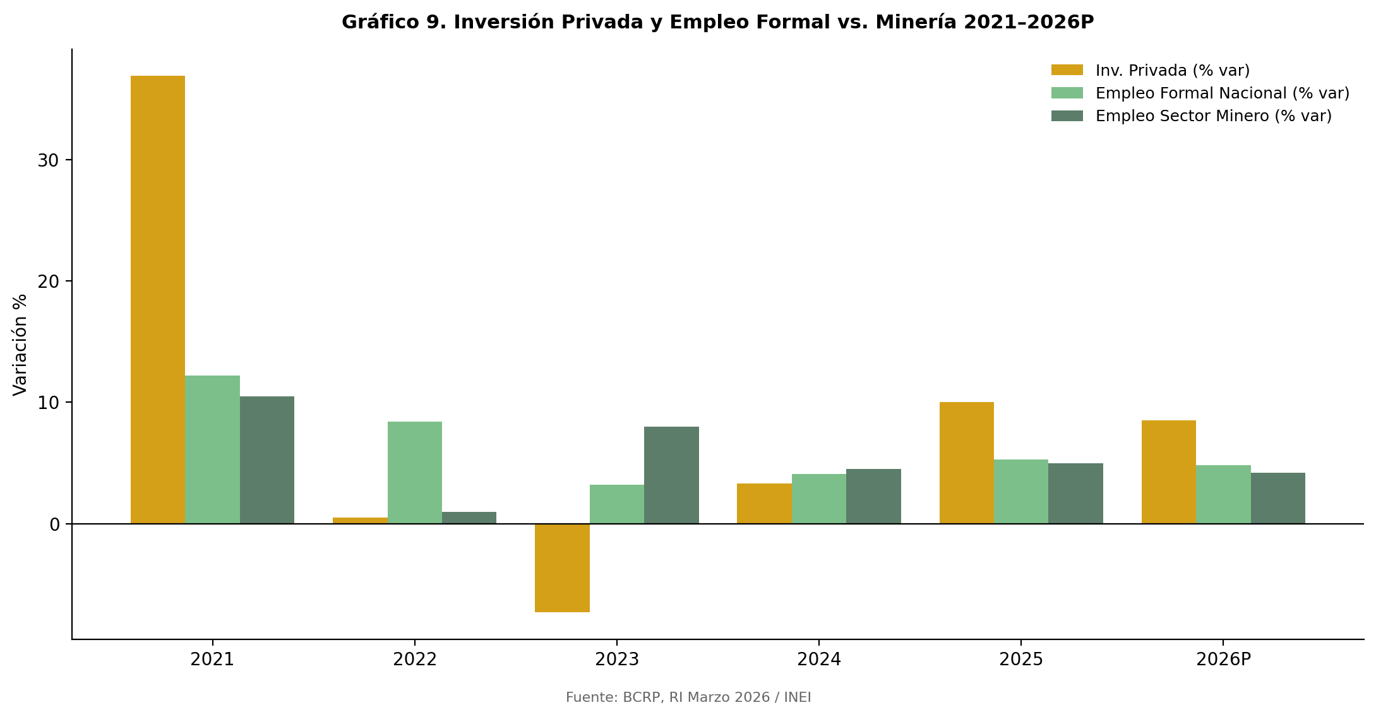
Fuente: BCRP, RI Marzo 2026 / INEI

5. Crédito al sector minero y ciclo financiero de BVN
El acceso a crédito bancario y a mercados de capitales es relevante para BVN tanto por el financiamiento del capex de San Gabriel como por la gestión de capital de trabajo de las operaciones activas. El siguiente bloque expone la trayectoria del crédito al sector privado y la disciplina financiera de la compañía evidenciada por la colocación de Senior Notes en 2025.
El crédito al sector privado creció 7,2% interanual en enero de 2026 según el BCRP, con la tasa preferencial corporativa a 90 días en 4,65% al 6 de mayo de 2026 (Nota Semanal N°17). Para BVN, el acceso a crédito en condiciones competitivas se complementa con el acceso directo a mercados internacionales de bonos: en 2025 la compañía colocó Senior Notes por USD 634,3 millones netos de costos de emisión, utilizando los recursos para refinanciar deuda anterior por USD 550 millones. Este movimiento estratégico extendió el plazo promedio de la deuda y aprovechó condiciones de mercado favorables tras la flexibilización de la Fed durante 2025. La deuda financiera de largo plazo al cierre 2025 se ubica en USD 641 millones, complementada con USD 1,6 millones de corto plazo, lo que mantiene el apalancamiento bajo control y deja capacidad para financiar oportunidades de M&A o expansión adicional en caso de presentarse.
Los costos financieros de BVN en 2025 alcanzaron USD 74,9 millones, comparados con USD 52,3 millones en 2024 y USD 104,4 millones en 2023. El alza interanual responde al servicio de la nueva emisión de Senior Notes, mientras que la caída acumulada desde 2023 refleja la disciplina financiera de la compañía y los beneficios de la refinanciación. Los ingresos financieros, por su parte, crecieron a USD 40,9 millones en 2025 (vs USD 5,7 MM en 2024) por el aumento de saldos invertidos y mejores rendimientos sobre tesorería. El resultado financiero neto pasó de un costo de USD 46,6 millones en 2024 a un costo neto de USD 34,0 millones en 2025, demostrando que la gestión financiera de la compañía está agregando valor.

6. Finanzas públicas y disponibilidad de proyectos para BVN
La situación fiscal peruana es un canal de transmisión indirecto pero relevante para BVN, fundamentalmente por dos razones: el impuesto a las ganancias y las regalías mineras representan el primer flujo recurrente desde la compañía hacia el fisco, y el canon minero alimenta los presupuestos de las regiones donde la empresa opera, lo que determina la demanda local de servicios mineros, la calidad de la infraestructura vial y energética disponible y la viabilidad social de los proyectos de expansión.
El déficit fiscal del Sector Público No Financiero se proyecta en 1,8% del PBI para 2026, según el Reporte de Inflación de marzo de 2026 del BCRP, con la inversión pública creciendo apenas 1,0% real —ritmo significativamente inferior al de 2025 (17,5%)—. Para BVN, dos efectos se entrelazan. Por un lado, los altos precios de los metales en 2025 generaron un boom de impuesto a la renta y regalías mineras que el fisco recauda principalmente del sector minero: el pago de impuestos a las ganancias, regalías al Estado Peruano y otros impuestos reportado por BVN en su estado separado de flujos de efectivo alcanzó USD 51,8 millones en 2025, comparado con USD 18,9 millones en 2024 (+174% YoY). Por otro lado, el canon minero alimenta los presupuestos de Lima (Uchucchacua), Arequipa (Tambomayo), Moquegua (San Gabriel) y otras regiones, financiando obras de infraestructura y servicios públicos que benefician a la operación.
La trayectoria fiscal proyectada por el BCRP (déficit decreciente de 1,8% en 2026 a 1,4% en 2027) configura un escenario base de consolidación fiscal gradual que no debería implicar nuevos impuestos al sector minero ni cambios estructurales en el régimen de regalías. Sin embargo, dos factores de riesgo merecen seguimiento: primero, el proceso electoral 2026 puede introducir propuestas de mayor presión tributaria sobre la minería como mecanismo de financiamiento de gasto social; segundo, la moderación esperada de TI en 2027 (−0,6%) reducirá automáticamente la base imponible del impuesto a la renta minero, presionando al fisco a buscar fuentes alternativas de ingreso. Para BVN, mantener cumplimiento tributario impecable y comunicación activa con el MEF y la SUNAT es parte del riesgo regulatorio que la compañía gestiona como parte de su operación normal.

Sección 2

Descripción de la empresa enfatizando los temas relativos a su dependencia del marco macroeconómico en el cual se desenvuelve la empresa
Compañía de Minas Buenaventura S.A.A. (en adelante BVN) fue constituida en 1953 y se ubica entre las mineras peruanas más antiguas en operación continua, con más de siete décadas de trayectoria en producción de metales preciosos y polimetálicos en los Andes peruanos. La empresa opera bajo un modelo holding que combina (i) producción directa en tres unidades operativas que pertenecen a la matriz (Uchucchacua, Tambomayo y Yumpag), (ii) inversión en subsidiarias mineras (El Brocal, La Zanja, Inversiones Colquijirca, El Molle Verde, Apu Coropuna, entre otras), y (iii) participación en asociadas estratégicas (Yanacocha y Cerro Verde) cuyos resultados se capturan por el método de participación. Su dependencia del marco macroeconómico es total y directa: cada unidad de ingreso proviene de la venta de un mineral cuyo precio se determina en mercados internacionales, lo que vincula los resultados financieros de la compañía con el ciclo global de commodities, la política monetaria de las economías avanzadas, los términos de intercambio del Perú y el tipo de cambio sol/dólar.

Perfil institucional y posición competitiva
La siguiente ficha sintetiza los atributos institucionales y de gobernanza que definen la posición competitiva de BVN en el mercado peruano de minería y en el espacio de cotización dual BVL/NYSE.
Atributo | Detalle
Razón Social | Compañía de Minas Buenaventura S.A.A.
RUC | 20100079501
Fecha de constitución | 1953, Lima, Perú
Ticker bursátil | BVN (BVL y NYSE)
Moneda funcional | Dólar estadounidense (USD)
Sector | Minería polimetálica — metales preciosos (oro, plata) y base (zinc, plomo, cobre)
Unidades operativas (matriz) | Uchucchacua (Lima — Ag-Pb-Zn), Tambomayo (Arequipa — Au-Ag), Yumpag (Lima — Ag, en operación desde abril 2024)
Proyecto bandera | San Gabriel (Moquegua — Au-Ag-Cu): 99% completado al 31-dic-2025, puesta en marcha C4 prevista Q1 2026
Subsidiarias clave | El Brocal (61,43% efectivo), La Zanja (100%), Inversiones Colquijirca (100%), El Molle Verde (100%), Apu Coropuna (70%)
Asociadas estratégicas | Yanacocha (oro, joint venture con Newmont), Cerro Verde (cobre)
Activo total (USD MM) | 5,289 al 31-dic-2025 (vs 4,421 en 2024, +19,6%)
Patrimonio (USD MM) | 4,062 al 31-dic-2025 (vs 3,391 en 2024, +19,8%)
Deuda financiera total (USD MM) | 643 al 31-dic-2025 (Senior Notes principalmente)
Caja (USD MM) | 244 al 31-dic-2025 (vs 267 en 2024)
Ventas 2025 (USD MM) | 1,005 — récord histórico, +51% YoY
Ganancia neta 2025 (USD MM) | 782 — vs 403 en 2024 (+94%)
Fuente: BVN, Estados Financieros Separados 2025 / SMV / BVL / NYSE
La ficha institucional revela la profundidad estratégica de BVN: 73 años de trayectoria, cotización dual BVL/NYSE que impone disciplina de reporting internacional, una estructura holding que combina operación directa con participación en activos mineros peruanos de primer nivel (Yanacocha, Cerro Verde, El Brocal), y un balance robusto con activos por USD 5,289 millones y deuda en niveles que mantienen flexibilidad financiera. La combinación de moneda funcional USD, mezcla polimetálica con sesgo a metales preciosos y portafolio diversificado entre operación directa e inversiones constituye un perfil competitivo singular en el sector minero peruano.

Portafolio de subsidiarias y asociadas al cierre de 2025
El detalle del portafolio societario de BVN se presenta en la tabla siguiente, identificando cada subsidiaria y asociada, su país de constitución y operación, y el porcentaje efectivo de participación de la matriz al 31 de diciembre de 2025 según la Nota 9(d) de los Estados Financieros Separados.
Sociedad | País | Participación | Actividad
Compañía Minera Condesa S.A. | Perú | 100,00% | Minería
Compañía Minera Colquirrumi S.A. | Perú | 100,00% | Minería
Sociedad Minera El Brocal S.A.A. | Perú | 61,43% efectivo | Cu-Zn-Pb-Ag
Inversiones Colquijirca S.A. | Perú | 100,00% efectivo | Holding
Minera La Zanja S.R.L. | Perú | 100,00% | Oro — heap leach
El Molle Verde S.A.C. | Perú | 100,00% | Proyecto Au-Cu
Apu Coropuna S.R.L. | Perú | 70,00% | Proyecto minero
Consorcio Energético de Huancavelica S.A. | Perú | 100,00% | Generación eléctrica
Empresa de Generación Huanza S.A. | Perú | 100,00% indirecta | Generación eléctrica
Procesadora Industrial Río Seco S.A.C. | Perú | 100,00% | Procesamiento Mn
Buenaventura Trading S.A.S. | Uruguay | 100,00% (nueva 2025) | Comercialización
Fuente: BVN, EEFF Separados 2025, Nota 9(d) – Inversiones en subsidiarias
La tabla confirma la estructura holding compleja de BVN: once subsidiarias bajo control directo o indirecto, complementadas con asociadas estratégicas no controladas (Yanacocha y Cerro Verde) que se valúan por método de participación. La incorporación en 2025 de Buenaventura Trading S.A.S. en Uruguay como vehículo de comercialización internacional representa un movimiento estratégico para optimizar la estructura comercial y financiera del grupo, separando la función trading del riesgo operativo minero. El Brocal, con 61,43% de participación efectiva, es la subsidiaria más material en términos de aporte a resultados consolidados y de complementariedad con el portafolio polimetálico de BVN, sumando producción de cobre que la matriz no opera directamente.
La participación neta en resultados de subsidiarias y asociadas reportada en el estado separado de resultados de BVN alcanzó USD 405 millones en 2025, comparada con USD 327 millones en 2024 (+23,8% YoY) y USD 150 millones en 2023. La cobranza de dividendos de partes relacionadas, registrada en el estado de flujos de efectivo, ascendió a USD 141 millones en 2025 (vs USD 300 millones en 2024, año donde se cobraron extraordinarios). Esta línea de ingresos —invisible en el análisis básico de la cuenta de resultados pero fundamental para entender el modelo de negocio de BVN— captura el valor que las inversiones en mineras peruanas Tier-1 generan vía dividendos y revalorización patrimonial. La caída de la cobranza de dividendos en 2025 respecto a 2024 no implica deterioro: refleja simplemente el calendario de distribuciones acordadas en las juntas de accionistas de cada subsidiaria.

En base al análisis de la sección anterior, analizar el impacto del entorno macroeconómico sobre la empresa en cuestión, considerando la situación actual y los próximos tres años.
El entorno macroeconómico impactó a BVN durante 2025 y el primer cuatrimestre de 2026 a través de nueve canales simultáneos de transmisión que vinculan los precios internacionales de metales, las tasas de interés globales, el tipo de cambio sol/dólar, la inflación doméstica peruana y la dinámica del crédito con las líneas específicas de los Estados Financieros Separados de la compañía. El análisis que sigue desagrega cada canal, cuantifica el impacto en USD y proyecta la trayectoria esperada para 2026–2027 bajo el escenario base del Reporte de Inflación de marzo de 2026 del BCRP.

1. Variaciones del PBI y su efecto sobre las ventas de BVN
El primer canal de transmisión vincula el ciclo global de actividad económica con las ventas de BVN a través de los precios internacionales de los metales que componen su portafolio. Aunque el PBI mundial creció solo 3,3% en 2025 —una tasa moderada en términos absolutos—, la combinación con riesgos geopolíticos elevados, transición energética y boom de inversión en infraestructura para inteligencia artificial generó una demanda excepcional por oro, plata, zinc, plomo y cobre que se tradujo en precios récord.
Para BVN, el efecto sobre las ventas separadas fue inequívocamente favorable. Los ingresos por ventas de bienes pasaron de USD 666 millones en 2024 a USD 1,005 millones en 2025, un crecimiento del 51% interanual y del 179% acumulado desde 2023 (USD 360 millones). La descomposición de este salto por metal permite identificar los principales drivers: la plata aportó USD 553,9 millones (vs USD 365,3 millones en 2024, +52% YoY), el oro USD 277,9 millones (vs USD 253,4 millones, +10% YoY), el zinc USD 68,2 millones (+15% YoY), el plomo USD 34,4 millones (+2% YoY) y el cobre USD 4,6 millones (+104% YoY). El dato más destacado es que la plata —que en muchas otras mineras es un subproducto— concentra el 59% de las ventas de BVN, convirtiéndola estructuralmente en una compañía argentífera con producción complementaria de oro y polimetálicos.
La proyección para 2026 contempla continuidad del dinamismo: el BCRP proyecta términos de intercambio en +11,5%, con cotizaciones de oro y plata sostenidas por encima de los niveles del Reporte de diciembre. La entrada en operación completa de San Gabriel agregará volumen físico de oro y plata al portafolio actual, complementando las operaciones de Uchucchacua, Tambomayo y Yumpag. Para 2027, sin embargo, la proyección de TI en −0,6% señala el inicio de un ciclo de moderación que requerirá disciplina operativa y financiera para preservar márgenes.
La cadena PBI mundial → ventas BVN opera con una estructura particular: el crecimiento global moderado (3,3%) habría implicado precios estables de metales bajo dinámicas tradicionales, pero la confluencia con riesgos geopolíticos y demanda por transición energética generó un escenario de precios récord. El resultado es un salto de ventas separadas del 51% interanual hasta USD 1,005 millones, dominado por plata (USD 554 MM) y oro (USD 278 MM).
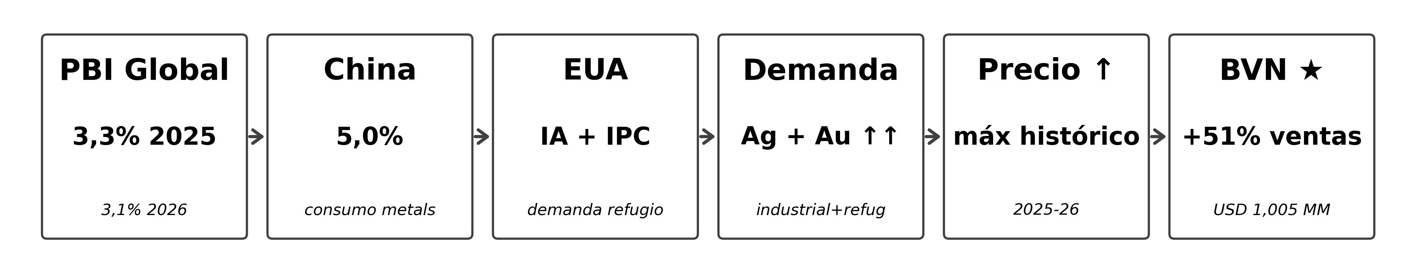
Fuente: BCRP, RI Marzo 2026 / BVN, EEFF Separados 2025, Nota 16(a)

2. Tasa de interés y su efecto sobre las cuentas por cobrar (CxC)
El segundo canal vincula las tasas de interés con la estructura de cuentas por cobrar de BVN, que opera con un modelo comercial particular del sector minero: los concentrados y metales se venden con precios provisionales sujetos a ajuste durante el período de cotización (Quotational Period, QP) que típicamente abarca entre 30 y 90 días posteriores al embarque. Este esquema genera cuentas por cobrar comerciales con derivado implícito que se valúan a valor razonable con cambios en resultados, según la NIIF 9.
Las cuentas por cobrar comerciales y otras cuentas por cobrar de BVN alcanzaron USD 938,9 millones al cierre de 2025 (USD 350,2 MM corriente + USD 588,7 MM no corriente), comparado con USD 722,4 millones al cierre de 2024 (+30% YoY). Este crecimiento refleja tres factores: el incremento de los precios de venta (que eleva el valor nominal de cada embarque), el aumento del volumen físico vendido y la extensión de plazos por la mayor proporción de ventas a clientes internacionales que requieren períodos QP más largos. La cobranza de ventas reportada en el estado de flujos de efectivo creció a USD 842 millones en 2025 (vs USD 636 millones en 2024, +32% YoY), demostrando que el ciclo de conversión de cuentas por cobrar a caja sigue siendo eficiente.
Para BVN, las tasas de interés bajas en Perú (BCRP en 4,25%) y en EUA (Fed en 3,75%) reducen el costo de oportunidad de mantener cuentas por cobrar de corto plazo, ya que el financiamiento de capital de trabajo es relativamente barato. Sin embargo, el efecto adicional importante es la valuación a fair value de los embedded derivatives: cuando los precios de los metales suben durante el QP, BVN reconoce ganancias adicionales por mark-to-market; cuando bajan, reconoce pérdidas. En 2025, este efecto fue netamente positivo dado el escenario alcista de los metales.
La cadena tasa de interés → CxC de BVN refleja un modelo comercial particular del sector minero: precios provisionales sujetos a ajuste durante el QP (Quotational Period) de 30–90 días posteriores al embarque. Las cuentas por cobrar alcanzaron USD 938,9 millones al cierre 2025 (+30% YoY), con valuación a fair value de embedded derivatives que generaron ganancias adicionales por mark-to-market durante el ciclo alcista de los metales.
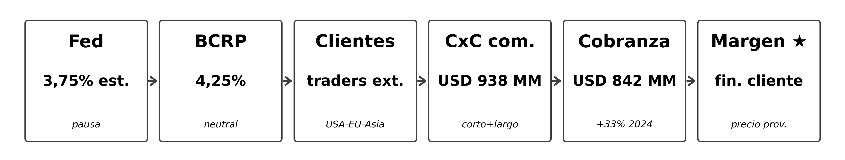
Fuente: BVN, EEFF Separados 2025, Notas 7 y 16(b) / BCRP

3. Tasa de interés y su efecto sobre cuentas por pagar (CxP) y gastos financieros
El tercer canal vincula las tasas de interés con la estructura de financiamiento de BVN y los gastos financieros que esta genera. El movimiento estratégico más relevante del año fue la colocación de Senior Notes en mercados internacionales por USD 634,3 millones netos de costos de emisión, utilizando los recursos para refinanciar deuda anterior por USD 550 millones según se reporta en el estado separado de flujos de efectivo (Nota 13(e)).
La estructura de deuda financiera de BVN al cierre de 2025 está dominada por las Senior Notes recién colocadas: USD 641,3 millones de largo plazo más USD 1,6 millones de corto plazo, totalizando USD 643 millones. Esta refinanciación aprovechó condiciones de mercado favorables en 2025 cuando la Fed ya había recortado 75 pbs y el spread sobre los Treasuries para emisores corporativos de calidad como BVN se comprimía. La estructura resultante extiende el plazo promedio de la deuda y posiciona a la compañía con un cronograma de vencimientos más holgado que el anterior.
Los costos financieros separados de BVN alcanzaron USD 74,9 millones en 2025, comparados con USD 52,3 millones en 2024 y USD 104,4 millones en 2023. El alza interanual respecto a 2024 refleja el costo financiero asociado a la nueva emisión (cupón aplicado a un nominal mayor durante el período de transición de la refinanciación), mientras que la caída acumulada desde 2023 evidencia la disciplina financiera y el aprovechamiento de las mejores condiciones de mercado. Los ingresos financieros, simultáneamente, crecieron a USD 40,9 millones en 2025 (vs USD 5,7 MM en 2024) por mejores rendimientos sobre tesorería y mayor saldo invertido. El resultado financiero neto fue de USD −34 millones, mejor que los USD −47 millones de 2024.
La cadena tasa de interés → CxP y gastos financieros documenta el movimiento estratégico más relevante del año: la colocación de Senior Notes en mercados internacionales por USD 634,3 millones netos, refinanciando deuda anterior por USD 550 millones. El resultado neto fue una mejora de la estructura de deuda (vencimientos extendidos) y una reducción del costo financiero estructural desde USD 104 MM en 2023 hasta USD 75 MM en 2025.
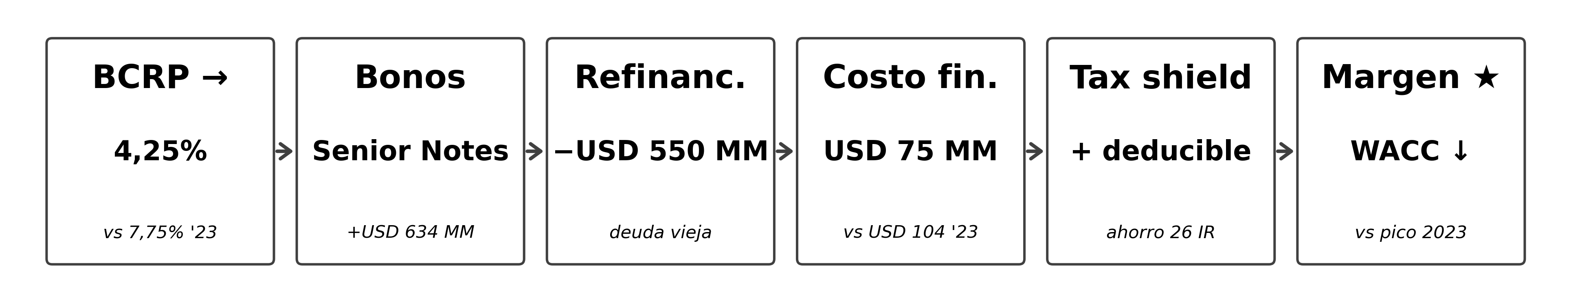
Fuente: BVN, EEFF Separados 2025, Nota 13(e) y 25(a)

4. Inflación y su repercusión sobre los costos operativos
El cuarto canal vincula la inflación peruana de materiales mineros con el costo de ventas separado de BVN. La inflación de materiales del INEI alcanzó 5,1% interanual en abril de 2026, presionando el costo en soles de salarios calificados, contratistas locales, repuestos especializados, reactivos químicos peruanos y servicios mineros. La inflación general (IPC) cerró en 4,01% según la Nota Informativa del Programa Monetario de Abril de 2026 del BCRP.
Para BVN, el componente más relevante del costo de ventas es el costo directo sin depreciación, que pasó de USD 320,9 millones en 2024 a USD 352,0 millones en 2025 (+9,7% YoY). Este incremento se explica por tres factores combinados: (i) aumento de volumen de operación con la mina Yumpag operando todo el año 2025 (vs solo 9 meses en 2024), (ii) presión inflacionaria sobre materiales y servicios mineros locales, y (iii) alza del petróleo y reactivos químicos importados. La depreciación y amortización, por su parte, se redujo de USD 80,3 millones a USD 68,6 millones (−14,5% YoY) por la maduración de activos previamente capitalizados. Las regalías mineras y la exploración en unidades de operación se mantuvieron estables.
La moneda funcional USD de BVN atenúa parcialmente el impacto de la inflación peruana: los costos en soles se convierten al tipo de cambio promedio del período, y la depreciación cambiaria neutraliza parcialmente la inflación local. En 2025 esta combinación funcionó como esperaba el modelo: el costo de ventas en USD subió 4,2% mientras la inflación de materiales subió 5,1% y el sol se depreció aproximadamente 2,9% en promedio. Para 2026, la combinación de mayor inflación peruana proyectada y mayor depreciación cambiaria probable mantendrá el efecto neto contenido, pero el ritmo de moderación de los precios de los metales en 2027 (TI −0,6%) hará que cada punto porcentual de inflación neta tenga mayor impacto relativo sobre el margen.
La cadena inflación → costos operativos BVN evidencia que la moneda funcional USD atenúa parcialmente el impacto de la inflación peruana: los costos en soles se convierten al tipo de cambio promedio del período y la depreciación cambiaria neutraliza parcialmente la inflación local. En 2025, el costo de ventas en USD subió 4,2% mientras la inflación de materiales subió 5,1% y el sol se depreció aproximadamente 2,9% en promedio.
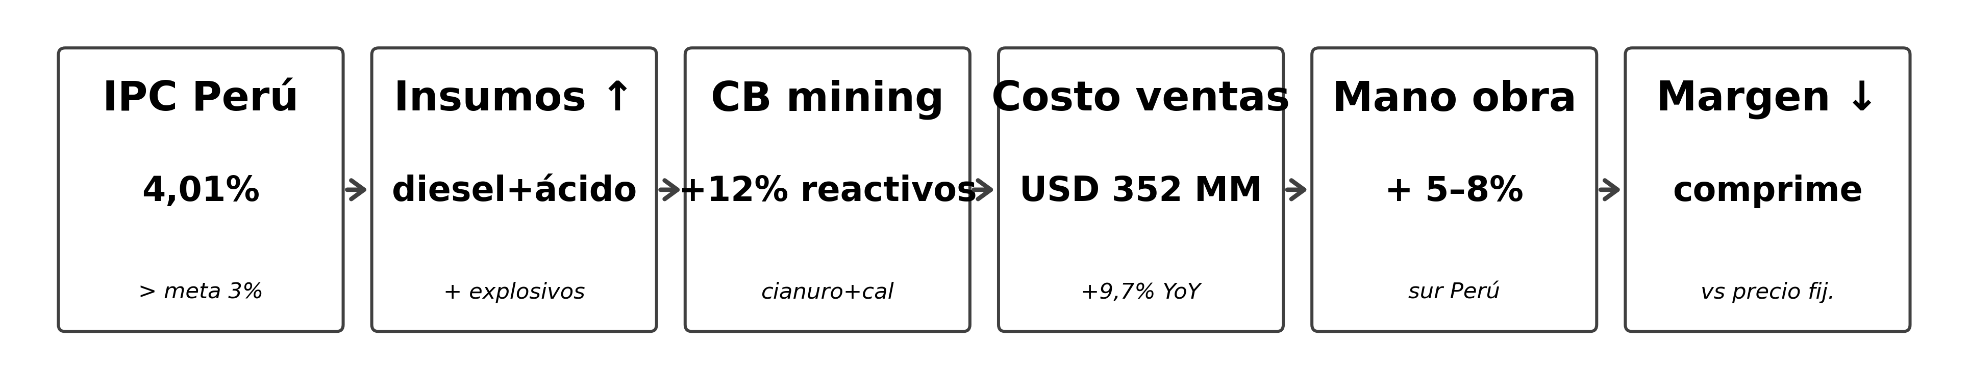
Fuente: INEI, RI Marzo 2026 BCRP / BVN, EEFF Separados 2025, Nota 17

5. Inflación y su repercusión sobre CxC y CxP
El quinto canal extiende el análisis de inflación a las cuentas por cobrar y por pagar comerciales, donde el efecto opera por una vía distinta a la del costo operativo. En operaciones con precio provisional (QP), los embarques se valúan inicialmente a precios estimados que se ajustan al cierre del período de cotización mediante un mecanismo de derivado implícito reconocido en el rubro "ganancias/pérdidas de valor razonable en cuentas por cobrar comerciales con precios provisionales".
Las cuentas por cobrar comerciales de BVN al cierre de 2025 ascienden a USD 938,9 millones (corriente + no corriente). En un escenario de inflación de metales (precios subiendo durante el QP), las CxC tienden a generar ganancias por mark-to-market que se reconocen como parte de los ingresos del período. En 2025, con el oro y la plata en máximos históricos durante todo el año, este efecto fue netamente positivo. Para 2026, si los precios se sostienen en los niveles actuales o avanzan adicionalmente, el efecto seguirá siendo favorable; si los precios se moderan hacia 2027, el efecto se revertirá parcialmente, lo que constituye un riesgo de volatilidad de resultados que la gerencia debe monitorear.
Las cuentas por pagar comerciales y otras cuentas por pagar de BVN totalizan USD 313,7 millones al cierre de 2025 (USD 281,1 MM corriente + USD 32,6 MM no corriente), comparado con USD 293,7 millones en 2024 (+6,8% YoY). El crecimiento moderado contrasta con el salto del costo de ventas (+4,2%) y refleja una gestión de capital de trabajo estable. La extensión de plazos de pago a proveedores, cuando es factible sin afectar la cadena de suministro, captura un beneficio implícito en un entorno inflacionario: pagar en soles que valen menos a futuro por inflación y por depreciación cambiaria genera una transferencia de valor del proveedor hacia BVN.
La cadena inflación → CxC/CxP opera por una vía distinta a la del costo operativo: en operaciones con precio provisional QP, los embarques se valúan inicialmente a precios estimados que se ajustan al cierre del período mediante un mecanismo de derivado implícito reconocido en ganancias/pérdidas de valor razonable. En 2025, con oro y plata en máximos durante todo el año, este efecto fue netamente positivo. Para 2027, una moderación de precios revertirá parcialmente este efecto, lo que constituye un riesgo de volatilidad de resultados.
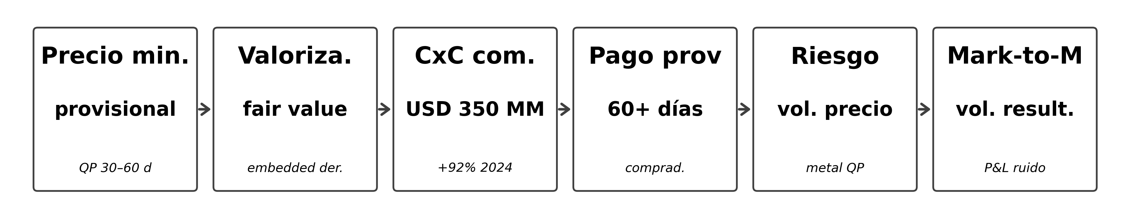
Fuente: BVN, EEFF Separados 2025, Notas 7, 11 y 16(b)

6. Tipo de cambio y sus implicancias en operaciones y balance
El sexto canal vincula el tipo de cambio sol/dólar con los estados financieros separados de BVN. A diferencia de empresas con moneda funcional sol, donde la depreciación cambiaria encarece insumos importados y comprime márgenes, BVN opera con moneda funcional USD declarada explícitamente en la Nota 2.1 de los EEFF Separados, lo que invierte el signo del efecto cambiario sobre sus resultados.
La depreciación del sol durante el primer cuatrimestre de 2026 (de S/3,364 al cierre 2025 a S/3,489 al 5 de mayo, +3,72% YTD según la Nota Semanal N°17 del BCRP) impacta favorablemente a BVN por dos vías. Primera vía: los costos operativos peruanos denominados en soles (salarios del personal local, IGV, servicios contratados en Perú) se reducen automáticamente al traducirlos a USD al tipo de cambio promedio del período, mejorando el margen operativo. Segunda vía: los activos monetarios netos en soles que mantiene la compañía (cuentas por cobrar comerciales locales, devoluciones tributarias pendientes, otros saldos en cuentas en soles) se revalorizan al tipo de cambio de cierre, generando ganancia por diferencia en cambio reconocida directamente en resultados.
La cuantificación del impacto en 2025 es contundente. La ganancia (pérdida) por diferencia en cambio reportada en el estado separado de resultados pasó de una pérdida de USD 8,4 millones en 2024 a una ganancia de USD 61,8 millones en 2025: un movimiento neto de USD 70,2 millones explicado fundamentalmente por la revaluación de la posición monetaria neta en soles. Adicionalmente, el efecto sobre el costo de ventas en USD también fue favorable, aunque su cuantificación requiere descomponer el ahorro implícito en una operación que no separa explícitamente costos por moneda. Bajo el escenario base del BCRP para 2026 (sol entre S/3,45 y S/3,55), la ganancia anual por diferencia en cambio podría ubicarse entre USD 35 y USD 75 millones.
La cadena TC → operaciones BVN es estructuralmente distinta a empresas con moneda funcional sol: la depreciación cambiaria favorece a BVN por dos vías —reducción del equivalente en USD de los costos peruanos y ganancia por diferencia en cambio sobre activos monetarios en soles—. En 2025 esta cadena generó USD 70,2 millones de movimiento neto positivo en la línea de diferencia en cambio.
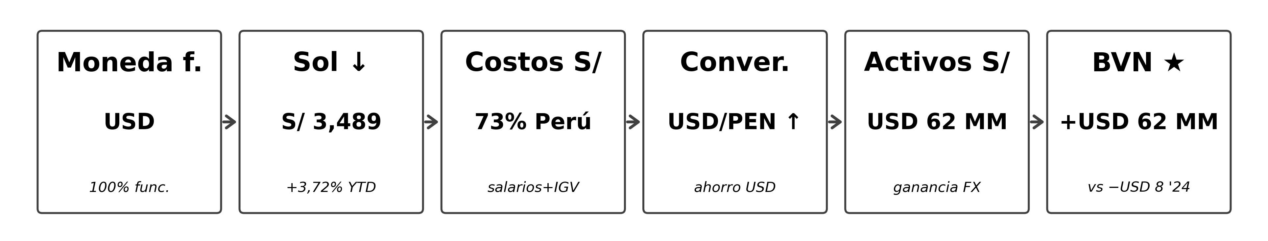
Fuente: BCRP, Nota Semanal N°17 (7 mayo 2026) / BVN, EEFF Separados 2025, Nota 5

7. Consumo, empleo y poder adquisitivo: efecto indirecto sobre BVN
El séptimo canal vincula la dinámica del consumo doméstico y el empleo formal peruano con BVN, principalmente a través del costo de mano de obra calificada en el sur del país donde se concentran sus operaciones (Tambomayo en Arequipa, Yumpag en Lima, San Gabriel en Moquegua). El empleo formal nacional creció 5,3% interanual en enero de 2026 según el INEI, con una expansión de 229 mil puestos formales adicionales en doce meses.
Para BVN, esta dinámica tiene dos efectos cruzados. Por un lado positivo, el dinamismo del empleo formal eleva los ingresos de los hogares en regiones mineras, lo que mejora el clima social y reduce la conflictividad alrededor de las operaciones —factor crítico para una industria con alta exposición a oposición comunitaria—. Por otro lado negativo, también endurece el mercado de trabajo del sector: la demanda de operadores de molinos, ingenieros de procesos, geólogos sénior, especialistas en metalurgia y maestros de obra subterránea supera la oferta disponible en Arequipa, Moquegua y Lima, presionando los salarios al alza por encima de la inflación general.
Los pagos a y por cuenta de los empleados reportados por BVN en su estado de flujos de efectivo crecieron de USD 107 millones en 2024 a USD 129 millones en 2025 (+20,6% YoY). Esta cifra captura tanto el incremento de plantilla (asociado a Yumpag operando todo el año y al comisionamiento progresivo de San Gabriel) como las presiones salariales sectoriales.
La cadena empleo → salarios BVN tiene dos efectos cruzados: el dinamismo del empleo formal mejora el clima social en regiones mineras pero endurece el mercado laboral técnico. Los pagos a empleados de BVN crecieron 20,6% YoY hasta USD 129 MM en 2025, reflejando tanto incremento de plantilla por Yumpag operando todo el año como presiones salariales sectoriales del 5–8%, por encima de la inflación general.
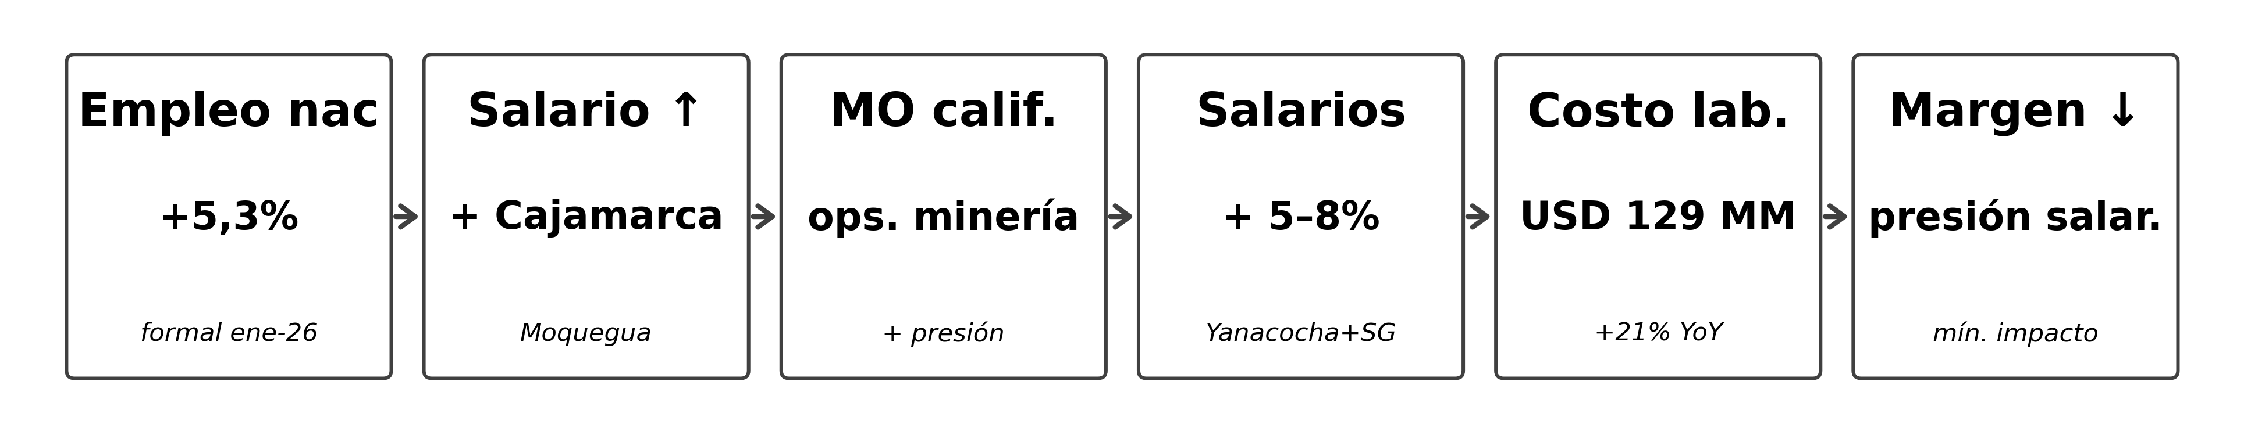
Fuente: BCRP, RI Marzo 2026 / INEI / BVN, EEFF Separados 2025

8. PBI de los clientes de BVN y efecto indirecto
El octavo canal vincula el desempeño económico de los clientes de BVN con la trayectoria de sus ventas. La composición geográfica de las ventas 2025 revela una estructura particular: 70% se vendió en Perú (USD 640 MM), 22% en América sin considerar Perú (USD 201 MM), 7,6% en Europa (USD 70 MM) y solo 0,4% en Asia (USD 4 MM). Esta distribución no significa que el mercado peruano consuma directamente la plata y el oro: los compradores en Perú son principalmente refinadores y traders internacionales (como Glencore, Trafigura y refinerías peruanas) que adquieren los concentrados y metales para reexportarlos a mercados finales en Asia, Europa y América del Norte.
BVN opera con tres tipos de clientes con dinámicas distintas. Los compradores intermediarios (traders y refinadores) tienen ciclos de negocio asociados al arbitraje entre los precios de compra de concentrados y los precios de venta de metales refinados, y son relativamente insensibles al ciclo macroeconómico global porque trasladan ese riesgo a los compradores finales. Los compradores industriales finales (joyería, electrónica, fotovoltaico, construcción) dependen del PBI global y, en particular, del crecimiento de China y Estados Unidos. Los compradores financieros (ETFs, inversores institucionales, bancos centrales) responden a la demanda por refugio y diversificación. Esta diversificación de demanda final amortigua la volatilidad de los ingresos de BVN frente a shocks sectoriales puntuales.
Para 2026, los tres tipos de cliente apuntan favorablemente: los traders se benefician del wide bid-ask en un mercado con precios récord y elevada volatilidad implícita; los compradores industriales se benefician del crecimiento global del 3,1% proyectado y de la fuerte inversión en infraestructura para IA; y los compradores financieros sostienen la demanda por refugio ante los conflictos geopolíticos persistentes. La proyección de TI peruanos en +11,5% para 2026 anticipa continuidad del dinamismo del lado precio. El riesgo principal es un colapso súbito de la prima de refugio si las tensiones geopolíticas se resuelven, aunque ese escenario tiene baja probabilidad asignada en el escenario base del BCRP.
La cadena PBI clientes → BVN opera con tres tipos de compradores: traders intermediarios (Glencore, Trafigura, refinerías peruanas) relativamente insensibles al ciclo macro global; compradores industriales finales (joyería, electrónica, fotovoltaico) dependientes del PBI global; y compradores financieros (ETFs, bancos centrales) que responden a la demanda por refugio. Esta diversificación de demanda final amortigua la volatilidad de los ingresos frente a shocks sectoriales puntuales.
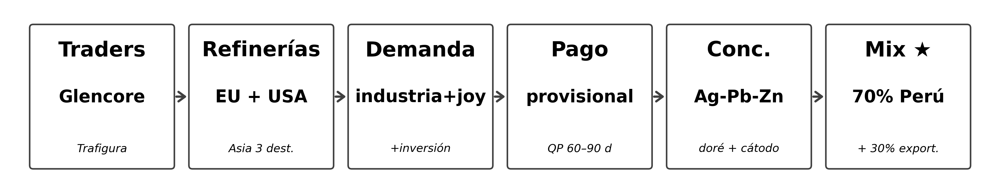
Fuente: BVN, EEFF Separados 2025, Nota 16(a) – ventas por región geográfica

9. Liquidez del sistema financiero, crédito y riesgo de morosidad
El noveno canal vincula la liquidez del sistema financiero peruano y el acceso a crédito con la solidez financiera de BVN y su capacidad para financiar el ciclo de inversión en curso. La liquidez en moneda nacional creció 11,7% interanual en enero de 2026 según el BCRP, y el crédito al sector privado se expandió 7,2% en el mismo período, sustentado principalmente en los segmentos corporativo y gran empresa.
Para BVN, el acceso a crédito de calidad institucional se complementa con el acceso directo a mercados internacionales de bonos. La colocación de Senior Notes en 2025 por USD 634,3 millones netos demostró la calidad crediticia de la compañía: el rating implícito de la emisión y el spread sobre Treasuries reflejan una empresa con activos sólidos, generación de caja recurrente y portafolio diversificado de operaciones. La caja al cierre 2025 (USD 244 millones) más la liquidez disponible en líneas no utilizadas y la capacidad de cobranza acelerada de dividendos de subsidiarias proporcionan una base de liquidez total suficiente para enfrentar tanto el capex de San Gabriel como cualquier eventual deterioro temporal del entorno.
El riesgo de morosidad de las cuentas por cobrar comerciales de BVN es estructuralmente bajo: los compradores son refinadores y traders internacionales con calificación crediticia investment grade y/o operaciones con respaldo de carta de crédito documentaria. La provisión por deterioro de cuentas por cobrar es marginal en relación con el saldo total, según se desprende de las notas a los EEFF. Hacia 2027, sin embargo, dos riesgos requieren monitoreo: primero, una eventual moderación de los precios de los metales puede comprimir los márgenes de los traders intermediarios, presionando los términos de pago hacia BVN; segundo, el ciclo electoral peruano puede introducir volatilidad cambiaria que afecte la valoración de las CxC en soles, aunque este efecto sería compensado por la ganancia por diferencia en cambio sobre la posición monetaria neta.
La cadena liquidez sistema → BVN refleja una empresa con acceso privilegiado a mercados de capitales: la colocación de Senior Notes en 2025 por USD 634,3 millones demostró calidad crediticia investment grade, complementada con caja de USD 244 millones y capacidad de cobranza de dividendos de subsidiarias. El riesgo de morosidad de las CxC es estructuralmente bajo dado el perfil de los compradores (refinadores y traders internacionales).
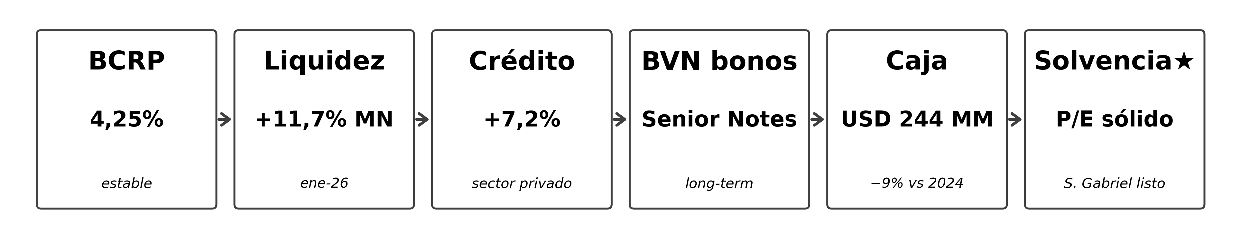
Fuente: BCRP, RI Marzo 2026 / BVN, EEFF Separados 2025

Sección 3

Recomendaciones, Sugerencias y Comentarios Finales

1. Recomendaciones Estratégicas Macroeconómicas
1.1 Cobertura de exposición a oro y plata (Ratio Au/Ag y precios absolutos)
SI: el ratio Au/Ag se mueve fuera del rango histórico 70:1–85:1 sostenidamente durante 2026 (escenario de divergencia entre metales preciosos por flujos de refugio o por demanda industrial divergente): evaluar la implementación de un programa estructurado de coberturas selectivas sobre el metal con mejor pricing relativo, utilizando opciones put fuera del dinero (downside protection) por el 25–40% de la producción anual estimada del metal sobrecotizado. Para BVN, con plata representando el 59% del mix de ventas y oro el 30%, esta estrategia preserva el upside de los precios mientras protege contra correcciones súbitas asociadas a resolución del conflicto en Medio Oriente o pivot acelerado de la Fed. El costo de las primas debe presupuestarse en el orden del 3–5% del valor nominal cubierto, considerando la elevada volatilidad implícita actual de estos metales.
SI: el precio del oro supera USD 5,500/oz.tr. sostenidamente durante el segundo semestre de 2026 (escenario de escalamiento del conflicto Medio Oriente + crisis fiscal global): ejecutar coberturas anticipadas mediante collares costless (compra de put fuera del dinero financiada con venta de call también fuera del dinero) sobre el 50% de la producción esperada para 2027, fijando un piso en USD 4,500/oz.tr. y un techo en USD 6,500/oz.tr. Esta estructura asegura un margen mínimo de USD 2,500–3,000 sobre el costo cash de oro estimado (aproximadamente USD 1,500–1,700/oz.tr. para BVN) sin requerir desembolso inicial de primas, sacrificando solo el upside extremo por encima del techo del collar.
1.2 Gestión de deuda en USD y aprovechamiento de Senior Notes
SI: las tasas de los Treasuries a 10 años caen sostenidamente por debajo del 4,0% durante el segundo semestre de 2026 (escenario de recortes adicionales de la Fed más allá del único proyectado): evaluar una emisión adicional de Senior Notes por USD 200–300 millones aprovechando spreads comprimidos sobre Treasuries, con vencimiento extendido a 10–15 años. Los recursos pueden destinarse a (i) financiar la exploración brownfield alrededor de Uchucchacua y Tambomayo para extender vida útil de mina, (ii) explorar oportunidades de M&A entre mineras junior con activos de plata y oro en el sur peruano, o (iii) recompras parciales de la deuda anterior a tasas más altas si quedaran tramos por refinanciar.
SI: el spread BB+ sobre Treasuries para emisores mineros se amplía por encima de 350 pbs durante 2026 (escenario de deterioro del apetito de riesgo global por sell-off de tech o crisis emergente): mantener disciplina financiera sin nuevas emisiones, conservar la caja actual de USD 244 millones para enfrentar el capex de San Gabriel y postergar capex discrecional de exploración hasta que se normalicen las condiciones de mercado. Activar líneas de crédito revolventes con bancos relacionales (BCP, BBVA, Citi) hasta USD 100 millones como buffer de liquidez sin comprometer el balance.
1.3 Aceleración de San Gabriel y captura del ciclo de precios
SI: los precios de oro y plata se mantienen por encima de los promedios 2025 durante todo el segundo trimestre de 2026 (escenario base del BCRP confirmado en el RI de junio 2026): priorizar la aceleración del comisionamiento del circuito C4 de San Gabriel para alcanzar producción comercial dentro del primer semestre de 2026 (en lugar de Q3 2026). Cada mes adicional de operación de San Gabriel a precios actuales agrega entre USD 15 y USD 25 millones al EBITDA proyectado para 2026. Asignar recursos de gerencia senior y contratación de especialistas en commissioning para reducir riesgos de demora.
SI: los términos de intercambio empiezan a moderar antes de lo previsto (señales tempranas en el RI de junio 2026 que apuntarían a una corrección antes de 2027): completar San Gabriel con prioridad máxima en velocidad de ejecución y maximizar utilización de capacidad en Uchucchacua, Tambomayo y Yumpag para anticipar el mayor volumen físico posible al ciclo de precios elevados. Postergar mantenimientos no críticos hasta el primer trimestre de 2027 donde el costo de oportunidad será menor.
1.4 Diversificación de cartera de clientes y reducción de concentración geográfica
SI: la concentración de ventas en Perú (refinadores y traders locales) supera el 75% sostenidamente: desarrollar relaciones directas con compradores industriales finales (joyería en Asia, fabricantes de paneles solares en China, refinadores europeos especializados) mediante la incorporación de Buenaventura Trading S.A.S. (Uruguay) como vehículo comercial. La meta debe ser reducir la concentración en Perú al rango 50–60% en 24 meses, sin perder la ventaja logística actual y capturando mayor margen de comercialización al eliminar intermediarios.
SI: surge un comprador estratégico asiático interesado en contratos de largo plazo (offtake agreements) para plata de calidad LBMA: evaluar la firma de un contrato de offtake por el 20–30% de la producción de plata anual de Uchucchacua y Yumpag con duración 3–5 años, fijando un mecanismo de precio referenciado al promedio mensual LBMA AM Fix más prima de calidad. Este arreglo estabiliza una porción del flujo de caja en un contexto de potencial moderación de precios en 2027 sin sacrificar el upside del resto de la producción.

2. Sugerencias Operativas con Base Macroeconómica
2.1 Política monetaria, gestión de tasas y posicionamiento financiero
SI: la Fed inicia un ciclo de recortes más agresivo que el proyectado (más de un recorte de 25 pbs en 2026): aprovechar la apreciación esperada del oro y plata frente al dólar debilitado para reforzar coberturas de venta a plazo (forward sales) por el 30% de la producción de oro y plata de los próximos 12 meses a precios superiores a los actuales spot. Simultáneamente, considerar la ampliación de líneas de crédito de capital de trabajo a tasas reducidas para optimizar el costo financiero, manteniendo la disciplina de no incurrir en deuda especulativa.
SI: la tasa preferencial corporativa peruana cae por debajo de 4,0% durante 2026: reemplazar las líneas de capital de trabajo en USD por equivalentes en soles a tasa preferencial corporativa para los rubros de costos peruanos (USD 50–80 millones), capturando el diferencial de tasas y eliminando el riesgo de descalce cambiario sobre obligaciones de corto plazo. Mantener la estructura de Senior Notes USD para el componente estructural del balance.
2.2 Balanza de pagos, geopolítica del Medio Oriente y gestión del riesgo de precios
SI: el conflicto en Medio Oriente se intensifica más allá de lo asumido en el escenario base del BCRP (cierre prolongado del Estrecho de Ormuz, ataques sostenidos a infraestructura energética): esta es una bendición disfrazada para BVN como productor de oro y plata: las primas de refugio se elevarán adicionalmente, pero también lo hará el costo del diesel y de los reactivos químicos importados. La acción correcta es activar coberturas de precio del petróleo WTI por el 60% del consumo anual estimado de diesel para 12 meses (forward o futuros), capturando el costo actual antes de que escale, mientras se permite que los precios de los metales se beneficien sin cobertura del lado de venta.
SI: los términos de intercambio del Perú superan el 15% en 2026 (escenario optimista respecto al +11,5% proyectado por el BCRP): aprovechar el flujo de caja excepcional para acelerar la exploración brownfield en Uchucchacua y Tambomayo, extendiendo la vida útil de las minas y descubriendo reservas adicionales antes de la moderación de precios proyectada para 2027. Asignar entre USD 30 y USD 50 millones adicionales al presupuesto anual de exploración en estas dos unidades, con foco en plata y polimetálicos de alta ley.
2.3 Empleo, productividad y curva de costos mineros
SI: el empleo formal en el sector minero del sur peruano crece por encima del 8% interanual (mercado laboral altamente estrecho): anticipar la contratación y formación de personal clave para San Gabriel mediante alianzas con universidades de Arequipa y Moquegua (UNSA, UNAM) y con institutos técnicos especializados (Tecsup, Senati Sur). Implementar programa de retención mediante bonos de permanencia 18–24 meses, vivienda subsidiada en campamento y rotación 14x14, atando entre 10–15% de la remuneración variable al cumplimiento de planes anuales de producción y de seguridad.
SI: el costo unitario de producción de plata o oro supera USD 17/oz.tr. para plata o USD 1,500/oz.tr. para oro durante dos trimestres consecutivos: activar revisión integral de la curva de costos por unidad operativa, identificando los rubros con mayor desviación frente al presupuesto. Considerar la implementación de programas de eficiencia operativa (debottlenecking de planta concentradora, optimización de blasting, reducción del consumo de reactivos químicos por tonelada procesada) con metas de reducción de costos del 5–8% en 12 meses. Asignar un equipo cross-funcional liderado por el COO con reporte mensual al directorio.

3. Comentarios Finales sobre el Entorno Macroeconómico 2026–2027
El análisis macroeconómico desarrollado confirma que la Compañía de Minas Buenaventura S.A.A. atraviesa la coyuntura más favorable de las últimas dos décadas en términos de generación de valor. Ventas separadas récord de USD 1,005 millones (+51% YoY); ganancia neta de USD 782 millones que prácticamente duplica el resultado de 2024;; San Gabriel al 99% de avance con puesta en marcha del circuito C4 prevista para el primer trimestre 2026. La convergencia simultánea de estos factores no es estructural. La proyección del BCRP de TI en −0,6% para 2027 marca con claridad la fecha probable de inicio de la moderación del ciclo. BVN tiene dos años de ventana para convertir el flujo de caja extraordinario en ventajas competitivas estructurales —exploración brownfield que extienda vida útil
La postura geopolítica internacional: la prima de refugio que sostiene al oro en máximos históricos depende de la continuidad de las tensiones en Medio Oriente y entre EUA-Irán; una resolución diplomática súbita podría desencadenar una corrección del 15–25% del oro en pocas semanas, con efecto directo sobre el valor de los inventarios, las cuentas por cobrar provisionales y las expectativas del mercado sobre BVN. Segundo, la trayectoria de la Fed: si la inflación subyacente en EUA se modera más rápido de lo esperado, los recortes pueden acelerarse, debilitando el dólar y beneficiando a los metales preciosos, pero presionando los rendimientos sobre la tesorería de la compañía. Tercero, la transición política peruana 2026: el ciclo electoral introduce volatilidad cambiaria y riesgos regulatorios (propuestas de mayor presión tributaria sobre minería, cambios en regalías, modificaciones al régimen de cierre de mina) que requieren comunicación proactiva con autoridades y stakeholders.
La trampa identificada por el análisis es estructural y aplica con particular fuerza a empresas mineras: usar el pico del ciclo de precios únicamente para distribuir dividendos extraordinarios y maximizar el retorno de corto plazo a accionistas, sin reinvertir en capacidad de generar valor en el siguiente ciclo. Una minera que opera siete décadas como BVN ha visto múltiples ciclos de commodities: el boom 2003–2008, la caída 2014–2016, la recuperación reciente. El patrón histórico muestra que las empresas que sobreviven con valor de mercado son aquellas que reinvirtieron sistemáticamente en exploración, en proyectos de extensión de mina, en activos de calidad adquiridos durante las correcciones, y en disciplina financiera estricta. La caja generada por BVN en 2025 (USD 244 millones al cierre, después de USD 386 millones invertidos en propiedad, planta y equipo en el año) debe asignarse pensando en el siguiente ciclo, no solo en el actual. La aprobación de dividendos por USD 111 millones en 2025 es razonable, pero el flujo libre adicional debería destinarse prioritariamente a fortalecer la base de reservas y la cartera de proyectos.
En síntesis, el entorno macroeconómico 2026–2027 premia a las mineras peruanas con tres atributos: portafolio polimetálico que captura múltiples drivers de demanda simultáneamente, estructura holding que permite participar de activos estratégicos sin asumir su operación directa, y disciplina financiera que mantiene flexibilidad para enfrentar correcciones. BVN cuenta con los tres atributos: mezcla de ventas dominada por plata y oro con complementos de zinc, plomo y cobre; participación efectiva en Yanacocha, El Brocal, La Zanja, Cerro Verde y otros activos peruanos Tier-1; balance robusto con deuda estructural en condiciones favorables y caja suficiente para San Gabriel. La pregunta operativa no es si BVN tiene las herramientas para capitalizar el ciclo —las tiene— sino si la administración asignará el capital de los próximos 24 meses con la disciplina necesaria para que la compañía atraviese 2028–2030 con la misma o mayor capacidad de generar valor que la que demostró en 2025.

Referencias
Banco Central de Reserva del Perú. (2026, abril). Nota Informativa del Programa Monetario de Abril 2026. Lima: BCRP.
Banco Central de Reserva del Perú. (2026, marzo). Reporte de Inflación: Panorama actual y proyecciones macroeconómicas 2026–2027. Lima: BCRP. https://www.bcrp.gob.pe/docs/Publicaciones/Reporte-Inflacion/2026/marzo/reporte-de-inflacion-marzo-2026.html
Banco Central de Reserva del Perú. (2026, mayo 7). Nota Semanal N° 17. Lima: BCRP.
Blanchard, O., Amighini, A., y Giavazzi, F. (2022). Macroeconomía (8.ª ed.). Madrid: Pearson Educación.
Bolsa de Valores de Lima. (2026). Información bursátil de BVN — Reportes y hechos de importancia 2025–2026. Lima: BVL.
Compañía de Minas Buenaventura S.A.A. (2026, febrero 26). Estados financieros separados por los años terminados el 31 de diciembre de 2025, 2024 y 2023, junto con el dictamen de los auditores independientes (Tanaka, Valdivia, Arribas & Asociados - EY). Lima: BVN / SMV.
Fondo Monetario Internacional. (2025, octubre). World Economic Outlook: Policy Pivot, Rising Threats. Washington, D.C.: IMF.
Instituto Nacional de Estadística e Informática. (2026). Empleo formal del sector privado — enero 2026. Lima: INEI.
Instituto Nacional de Estadística e Informática. (2026). Variación de los Precios al Consumidor de Lima Metropolitana — abril 2026. Lima: INEI.
Ministerio de Economía y Finanzas del Perú. (2025). Marco Macroeconómico Multianual 2026–2029. Lima: MEF.
Reserva Federal de los Estados Unidos. (2026, marzo). Federal Open Market Committee Statement and Summary of Economic Projections. Washington, D.C.: FOMC.
Superintendencia del Mercado de Valores. (2026). Información financiera de Compañía de Minas Buenaventura S.A.A. — Memoria Anual 2025. Lima: SMV.
World Bank. (2026, abril). Commodity Markets Outlook. Washington, D.C.: World Bank Group.

